**Міністерство освіти і науки України**

**Прикарпатський національний університет імені Василя Стефаника**

**Факультет туризму**

**Кафедра готельно-ресторанної та курортної справи**

**ДИПЛОМНа МАГІСТЕРСЬКа РОбоТа**

на тему:

**«Територіальна організація курорту «Яремче»**

**у Надвірнянському районі Івано-Франківської області»**

|  |
| --- |
| **Виконавець:**  студент 2 курсу, групи КС-21(м)  спеціальності 241 «Готельно-ресторанна справа»  (Освітньо-професійна програма «Курортна справа»)  **Дудін Володимир Сергійович**  **Науковий керівник:**  д.і.н., професор  **Клапчук Володимир Михайлович**  **Рецензенти:**  к.і.н., доц. **Новосьолов О.В.**  заступник директора з наукової роботи Карпатського НПП, к.б.н., с.н.с.  **Киселюк О.І.** |

м. Івано-Франківськ, 2023

**ЗМІСТ**

|  |  |
| --- | --- |
| **Вступ………………………………………………………………………….** | **4** |
| **Розділ 1. теоретичні основи зонування території**  **м. Яремче (зонінгу)…………………………………………………..** | **6** |
| 1.1. Загальні положення…………………………………………………….. | **6** |
| 1.2. Правові основи введення та сфери дії плану зонування території….. | **8** |
| 1.3. Призначення та зміст зонінгу………………………………………….. | **9** |
| 1.4. Режими забудови та використання території міста…………………... | **11** |
| 1.4.1. Загальні вимоги до забудови та благоустрою території міста…... | **11** |
| 1.4.2. План зонування території міста (зонінг). Переважні, супутні та допустимі види забудови земельних ділянок в межах зон…………….. | **11** |
| 1.5. Методика зонування курортних територій шляхом використання інформаційних технологій…………………………………………………... | **13** |
| **Розділ 2. Природні умови міста Яремче………………………** | **15** |
| 2.1. Геологічна будова долини верхнього Пруту………………………….. | **15** |
| 2.2. Загальні риси рельєфу…………………………………………………... | **19** |
| 2.3. Клімат……………………………………………………………………. | **20** |
| 2.4. Гідрографія………………………………………………………………. | **24** |
| 2.5. Рослинний світ…………………………………………………………... | **27** |
| 2.6. Ландшафти і фізико-географічне районування……………………….. | **29** |
| **Розділ 3. ПЛАН ЗОНУВАННЯ ТЕРИТОРІЇ Міста ЯРЕМЧЕ……….** | **32** |
| 3.1. Схема зонування території міста………………………………………. | 32 |
| 3.2. Схема планувальних обмежень………………………………………… | 33 |
| 3.3. Функціональна класифікація територіальних зон…………………….. | 35 |
| **Розділ 4. ТЕРИТОРІАЛЬНе ЗОНування курорту «Яремче»...** | 42 |
| 4.1. Функціональне зонування території Яремчанської міської ради……. | **42** |
| 4.2. Зонінг курорту «Яремче» ……………………………………………… | **44** |
| 4.2.1. Заповідна зона Карпатського національного природного парку... | **45** |
| 4.2.2. Зона рік……………………………………………………………… | **47** |
| 4.2.3. Зона прибережних захисних смуг…………………………………. | **48** |
| 4.2.4. Зона регульованої рекреації Карпатського національного природного парку……………………………………………………………. | **49** |
| 4.2.5. Зона рекреаційного призначення………………………………….. | **55** |
| 4.2.6. Зона зелених насаджень загального користування………………. | **56** |
| 4.2.7. Зона інших зелених насаджень……………………………………. | **58** |
| 4.2.8. Зона гірськолижних трас…………………………………………... | **59** |
| 4.2.9. Зона центрів обслуговування гірсько-рекреаційних комплексів.. | **60** |
| 4.2.10. Зона земель населених пунктів (забудова)……………………… | **61** |
| 4.2.11. Зона рекреаційних лісів Дорівського лісництва Делятинського лісового господарства……………………………………………………….. | **64** |
| 4.2.12. Зона експлуатаційних лісів, інших лісових і нелісових земель Дорівського лісництва Делятинського лісового господарства…………… | **65** |
| 4.2.13. Зона експлуатаційних лісів, інших лісових та нелісових земель Яремчанського природоохоронного науково-дослідного відділення Карпатського національного природного парку…………………………... | **66** |
| **Висновки……………………………………………………………………..** | **68** |
| **Список використаної літератури та джерел…………………………….** | **71** |
| **Додатки……………………………………………………………………….** | **77** |

**Вступ**

***Актуальність теми.***На сьогоднішній день в Україні нараховується 58 курортів [36], з яких 9 курортів державного значення [19].

У кожній курортній зоні функціонують санаторії, яких у нашій країні, за даними Державної установи «Український науково-дослідний інститут медичної реабілітації та курортології Міністерства охорони здоров’я України», – 197 [19]. Там створені всі необхідні умови для повноцінного оздоровлення та відпочинку.

Українські Карпати, традиційно, є перспективними і залишаються одними з найкращих в Україні у плані розвитку рекреаційно-туристичної сфери. Існуючий багаторічний досвід та напрацювання у сфері рекреації є вагомою передумовою визначення сфери рекреації і туризму пріоритетними в господарському комплексі регіону.

Стратегічна мета розвитку території полягає в тому, щоб на основі оптимального використання природних, матеріально-технічних, трудових та ін. ресурсів створити сталу територіально-рекреаційну систему, яка забезпечить матеріальний добробут населення і екологічну безпеку Карпатського регіону.

***Основна мета дослідження*** – здійснити територіальну організацію (зонінг) курорту «Яремче» за допомогою інформаційних технологій.

Для досягнення цієї мети слід було вирішити наступні ***завдання***:

* вивчити відповідні нормативні документи;
* розробити спеціальну методику досліджень;
* охарактеризувати природні рекреаційні ресурси району досліджень;
* осмислити принципи та практичні результати функціонального зонування міста Яремче на основі містобудівельних вимог;
* здійснити зонування курортної території та обґрунтувати кожну з функціональних зон.

*Об’єктом* дослідження є територіальна організація курорту «Яремче».

*Предметом* – функціональне зонування курортної території за допомогою інформаційних технологій.

У дослідженні використано наступні загальнонаукові методи: спостереження, порівняння, вимірювання, аналізу, ідеалізації. Основу функціональне зонування курортної території становили такі методи картографування та інформаційні технології, як : Autocad xb MapInfo (відкривала та записала карти у форматах Autocad DXF/DWG, ArcGIS Shape, MapInfo MID/MIF, Microstation DGN, In4, XML, GeoJSON та ін.), Digitals (відкривала растри, що мають геодезичну прив’язку у форматах GeoTIF, ArcInfo World File та MapInfo TAB), Delta (дозволила створити векторні топографічні плани та картки), Google Maps та Virtual Earth (карти моментально трансформувалися у потрібну проекцію), Google Earth Pro (форматування і макетування), Open Streer Map (джерела інформації про наземні покриви). Оцифровку наземних покривів проводили «вручну», оцифровуючи їх відповідно до відображення на онлайн-космознімках у програмі Digitals.

За досягнення мети дослідження я вдячний українським вченим і практикам, насамперед, проф. Клапчуку В.М., доц. Польовій Л.В., доц. Новосьолову за надані конкретні консультації та практичні поради.

Значущість дипломної магістерської роботи полягає у оптимізації раціонального використання території на курорті «Яремче», що дасть змогу поліпшити економічну результативність регіону, поліпшить його соціальну ефективність та дасть можливість розширити лікувальні потужності Українських Карпат.

*Структура та обсяг.* Дипломна магістерська робота складається зі вступу, чотирьох розділів, висновків, списку використаної літератури та джерел, додатків. Загальний обсяг роботи – 92 сторінок, в т.ч. основного тексту – 70 сторінок. Робота ілюструється 9 таблицями та 25 рисунками. Список використаної літератури та джерел містить 56 найменувань. Додатки викладені на 17 сторінках та містять 29 рисунків.

**Розділ 1.**

**теоретичні основи зонування**

**території м. Яремче (зонінгу)**

**1.1. Загальні положення**

План зонування території м. Яремче – це містобудівна документація, що розробляється з метою визначення умов та обмежень використання території міської ради (в т.ч. населеного пункту) для містобудівних потреб у межах визначених зон.

При розробленні плану зонування території м. Яремче проаналізовано наявну містобудівну та землевпорядну документацію, нормативні документи, визначено проблемні та перспективні території населеного пункту та встановлено вимоги щодо дотримання плану зонування, а також приведено містобудівну документації до чинного законодавства України.

Головною метою впровадження плану зонування території міста Яремче є забезпечення ефективної реалізації рішень генерального плану міста, раціонального використання території, створення повноцінного та безпечного для здоров’я середовища, стимулювання інвестиційної діяльності фізичних та юридичних осіб, урахування державних, громадських та приватних інтересів під час проведення містобудівної діяльності.

План зонування території є обов’язковим для виконання всіма розташованими на території міста органами виконавчої влади, об’єднаннями громадян, підприємствами, установами та організаціями, посадовими особами, а також громадянами, які постійно або тимчасово проживають на території міста, при здійсненні ними містобудівної діяльності.

Зонінг розробляється на основі генерального плану населеного пункту та з урахуванням детальних планів території. Зонінг може розроблятися в складі генерального плану або як окремий документ після затвердження генерального плану.

Зонінг не визначає розміщення конкретних об’єктів та обсяги будівництва, а встановлює види використання території ділянок, умови та обмеження в межах визначених зон та підзон.

Для окремої земельної ділянки дозволеним є таке використання, яке відповідає містобудівному регламенту зони (підзони), на території якої ділянка знаходиться. Невідповідність наміру забудови встановленим видам дозволеного використання земельних ділянок і об’єктів, зазначеним у містобудівному регламенті, означає, що його застосування у відповідній територіальній зоні не допускається. Суттєва зміна параметрів існуючих земельних ділянок і об’єктів нерухомості, види використання і граничні параметри яких не відповідають містобудівному регламенту, можлива лише шляхом приведення таких об’єктів у відповідність з містобудівним регламентом або шляхом зменшення їх невідповідності.

Розташування в межах земельних ділянок супутніх видів забудови – інженерно- технічних об’єктів, споруд, комунікацій, що забезпечують реалізацію дозволеного використання об’єктів нерухомості на цих ділянках, можливе за умов обов’язкового дотримання технічних умов (норм).

Земельні ділянки та розташовані на них об’єкти, які існували до впровадження в дію зонінгу, граничні параметри яких не відповідають містобудівному регламенту, можуть використовуватись без визначення терміну їх приведення у відповідність з містобудівним регламентом, якщо вони не створюють загрози для життя, здоров’я людей, для навколишнього середовища, об’єктів культурної спадщини та природно- заповідного фонду.

Зміна видів використання земельних ділянок і об’єктів нерухомості фізичними та юридичними особами здійснюється у відповідності з переліком переважних, супутніх видів забудови в межах відповідної територіальної зони за дотримання інших вимог містобудівних регламентів та в порядку, визначеному законодавством.

Види територіальних зон, перелік видів використання земельних ділянок, параметри забудови у складі містобудівних регламентів конкретизуються в залежності від містобудівних особливостей населеного пункту, місцевих умов, рішень містобудівної документації.

#### 

#### 1.2. Правові основи введення та сфери дії плану зонування території

Нормативно-правовою базою плану зонування територій є сукупність законодавчих та підзаконних актів, в тому числі державних норм, якими регламентуються питання містобудування, земельних та майнових відносин, охорони здоров’я громадян, охорони природи, збереження культурної спадщини тощо, а також розподілу повноважень органів виконавчої влади та органів місцевого самоврядування при вирішенні зазначених питань.

Застосування зонінгу здійснюється у відповідності до ст. 18 Закону України «Про регулювання містобудівної діяльності» [19] та ст. 180 Земельного кодексу України [30] для забезпечення дієвого механізму реалізації повноважень місцевих рад та їх виконавчих органів, органів виконавчої влади, визначених ст.ст. 25, 31, 33, 73 та ін. Закону України «Про місцеве самоврядування в Україні” [25] та ст.ст. 15, 20, 21 та ін. Закону України «Про місцеві державні адміністрації» [26], з урахуванням вимог Земельного кодексу України [30], Водного кодексу України [10], Законів України «Про забезпечення санітарного та епідеміологічного благополуччя населення» [24], «Про охорону навколишнього природного середовища» [27] тощо.

Зонінг документація, що є складовою комплексного плану просторового розвитку території територіальної громади або генерального плану населеного пункту і визначає умови та обмеження використання території у межах визначених функціональних зон, відповідно до ст. 144 Конституції України [21], є обов’язковими для виконання на відповідній території органами виконавчої влади та органами місцевого самоврядування, фізичними та юридичними особами, посадовими особами, які здійснюють та контролюють містобудівну діяльність на території міста, а також для судових органів – як підстава для вирішення спірних питань щодо забудови та іншого використання земельних ділянок.

Внесення змін до плану зонування території допускається за умови їх відповідності іншим положенням генерального плану населеного пункту, комплексного плану (за наявності).

Такі зміни розробляються, узгоджуються та затверджуються в порядку, визначеному цим Законом для розроблення, узгодження та затвердження комплексного плану, генерального плану населеного пункту.

Зонінг застосовується поряд із: нормами та стандартами, що встановлені відповідними уповноваженими органами виконавчої влади з метою забезпечення безпеки життєдіяльності та здоров’я людини, міцності споруд, збереження навколишнього природного середовища та історико-культурної спадщини, природно-техногенної безпеки, інших обов’язкових вимог; іншими відповідними місцевими нормативно-правовими актами.

#### 1.3. Призначення та зміст зонінгу

План зонування території розробляється у складі комплексного плану, генерального плану населеного пункту з метою визначення умов та обмежень використання території у межах визначених функціональних зон. До затвердження генерального плану населеного пункту в межах території територіальної громади, щодо якої затверджено комплексний план (якщо обов’язковість розроблення генерального плану населеного пункту визначена рішенням про затвердження комплексного плану), межі функціональних зон та функціональне призначення територій у такому населеному пункті визначаються комплексним планом.

План зонування території розробляється з метою створення сприятливих умов для життєдіяльності людини, забезпечення захисту територій від надзвичайних ситуацій, запобігання надмірній концентрації населення і об’єктів виробництва, зниження рівня забруднення навколишнього природного середовища, охорони та використання територій з особливим статусом, у тому числі ландшафтів, об’єктів історико-культурної спадщини, а також земель сільськогосподарського призначення і лісів та підлягає стратегічній екологічній оцінці.

План зонування території встановлює функціональне призначення, вимоги до забудови окремих територій (функціональних зон) населеного пункту, їх ландшафтної організації.

Зонування території здійснюється з дотриманням таких вимог:

* урахування попередніх рішень щодо планування і забудови території;
* виділення зон обмеженої містобудівної діяльності;
* відображення існуючої забудови територій, інженерно-транспортної інфраструктури, а також основних елементів планувальної структури територій;
* урахування місцевих умов під час визначення функціональних зон;
* установлення для кожної зони дозволених і допустимих видів використання територій для містобудівних потреб, умов та обмежень щодо їх забудови;
* узгодження меж зон з межами територій природних комплексів, смугами санітарно-захисних, санітарних, охоронних та інших зон обмеженого використання земель, червоними лініями;
* відображення меж прибережних захисних смуг і пляжних зон водних об’єктів;
* відображення обмежень (у тому числі меж) використання приаеродромної території, встановлених відповідно до Повітряного кодексу України [42].

Параметри використання території та будівель, запропонованих для розташування у межах декількох земельних ділянок або окремої земельної ділянки, зокрема функціональне призначення, граничні поверховість та площа забудови, можливе розміщення на ділянці, є обов’язковими для врахування під час зонування відповідної території.

Внесення змін до плану зонування території допускається за умови їх відповідності іншим положенням генерального плану населеного пункту, комплексного плану (за наявності).

Такі зміни розробляються, узгоджуються та затверджуються в порядку, визначеному цим Законом для розроблення, узгодження та затвердження комплексного плану, генерального плану населеного пункту.

За порушення вимог, встановлених планом зонування території, фізичні та юридичні особи несуть відповідальність відповідно до закону.

## 1.4. Режими забудови та використання території міста

#### 1.4.1. Загальні вимоги до забудови та благоустрою території міста. Розміщення житлового, соціально-побутового, виробничого, інженерно- транспортного будівництва проводиться на підставі затвердженої містобудівної документації: генерального плану; детальних планів території; внесення змін до вказаної документації, у випадках, передбачених законодавством та зонінгом; іншої затвердженої документації (проектів розподілу території; тематичні схеми; розміщення АЗС, ринків і т. інше).

Забудова та благоустрій здійснюються шляхом організації комплексної забудови території або розташування та будівництва окремих будинків і споруд в кварталах існуючої забудови.

Виключно на основі детального плану здійснюється розміщення об’єктів будівництва, для яких у відповідності до зонінгу необхідно отримати спеціальне погодження, або нових об’єктів інженерного забезпечення кварталу, групи кварталів, мікрорайону, житлового району, об’єктів благоустрою.

Розміщення об’єктів благоустрою здійснюється відповідно до Закону України «Про благоустрій населених пунктів» [22].

Зміни до генерального плану населеного пункту вносять шляхом розроблення проекту змін до генерального плану населеного пункту відповідно до вимог Закону України «Про регулювання містобудівної діяльності» [29] на основі ДБН Б.1.1-15-2012 п.6.1 [18].

**1.4.2. План зонування території міста (зонінг). Переважні, супутні та допустимі види забудови земельних ділянок в межах зон.** Рішення щодо забудови, землекористування та благоустрою території міста та окремих ділянок приймаються на основі установленого зонінгом переліку переважних, супутніх і допустимих видів забудови земельних ділянок, єдиних умов і обмежень, які діють у межах зон, визначених планом зонування, і розповсюджуються у рівній мірі на всі, розміщені в межах відповідних зон, земельні ділянки, інші об’єкти нерухомості, незалежно від форм власності.

Види використання земельної ділянки в межах певної категорії земель (крім земель сільськогосподарського призначення та земель оборони) визначаються її власником або користувачем в межах вимог, встановлених законодавством до використання земель цієї категорії, відповідно зонінгу, іншої містобудівної документації та документації із землеустрою.

Земельні ділянки сільськогосподарського призначення використовуються їх власниками або користувачами виключно в межах вимог щодо користування землями певного виду використання, встановлених статтями 31, 33–37 Земельного кодексу України [30].

Земельні ділянки, що належать до земель оборони, використовуються виключно, згідно із Законом України «Про використання земель оборони» [23].

Територіальні зони, відносно яких встановлюється перелік переважних та допустимих видів використання, єдині умови та обмеження, виділяються на Схемі зонування території міста.

Межі встановлюються з урахуванням: червоних ліній; меж земельних ділянок; меж або ліній відводів для інженерних комунікацій; адміністративних меж міста (районів в місті); меж природних об’єктів; інших меж.

До дозволених видів забудови земельних ділянок у межах окремих зон відносяться:

* переважні види забудови та використання територій, які при умові дотримання будівельних норм та стандартів безпеки, інших обов’язкових вимог, не можуть бути заборонені;
* супутні види забудови та використання, які по відношенню до переважних видів є допоміжними; при відсутності на земельній ділянці переважного виду використання, супутній вид використання таким не є, та вважається недозволеним, якщо інше спеціально не обумовлюється зонінгом стосовно конкретних випадків та місць розташування нерухомості.

Для переважних видів забудови діє процедура загальних погоджень.

До допустимих видів забудови земельних ділянок у межах окремих зон відносяться види забудови та використання нерухомості, для яких необхідне отримання спеціальних погоджень або спеціальних дозволів, в тому числі шляхом обговорень із залученням громадськості.

Власники нерухомого майна мають право вибирати вид (або види) використання нерухомості, який відноситься до переважних видів використання відповідних територіальних зон, а також змінювати один вид переважного використання на інший вид переважного використання відповідно до процедур, передбачених зонінгом.

Інженерно-технічні об’єкти, споруди та комунікації, що забезпечують реалізацію переважних та супутніх видів використання для окремих земельних ділянок (електро-, водо-, газопостачання, каналізація, телефонізація і т.д.) є також допустимими при умові їх відповідності будівельним нормам та правилам, технологічним стандартам безпеки, що підтверджуються при узгодженні архітектурно-будівельної документації.

Види використання земельних ділянок або нерухомості, які відсутні у переліку переважних, супутніх та допустимих видів забудови земельних ділянок в межах зон, є недозволеними для відповідної функціонально-правової зони та не можуть бути дозволені, у тому числі і за процедурою спеціального погодження.

У переліку переважних, супутніх або допустимих видів забудови земельних ділянок в межах зон можуть вноситися доповнення та зміни у порядку, визначеному законодавством України.

**1.5. Методика зонування курортних територій шляхом використання інформаційних технологій**

Зонінг розроблений відповідно до «Методики складання та змісту плану зонування (Зонінгу)» [3, s. 274–285].

Digitals – продукт українських картографів, геодезистів, географів та програмістів [1]. Вона забезпечує автоматизацію геодезичних робіт від обробки польових вимірів до створення обмінних файлів XML, кадастрових планів і технічної документації на основі ДСТУ Б Б.1.1-17:2013 [20].

Ця програма не вимагає додаткових програм, для прикладу, як Autocad xb MapInfo. Створює графічні/текстові документи на основі шаблонів, дозволяючи максимально автоматизувати процес і легко адаптувати його під будь-які вимоги. Програма відкриває та записує карти у форматах Autocad DXF/DWG, ArcGIS Shape, MapInfo MID/MIF, Microstation DGN, In4, XML, GeoJSON та ін. Digitals відкриває растри, що мають геодезичну прив’язку у форматах GeoTIF, ArcInfo World File та MapInfo TAB. Графічне ядро ​​програми використовується у цифрових фотограмметричних станціях Delta, дозволяє створювати векторні топографічні плани та картки в умовних знаках.

Програма завантажує супутникові знімки з Google Maps, Virtual Earth та ін., які моментально трансформуються у потрібну проекцію (СК63, УСК2000 тощо).

Форматування і макетування проводилось у Google Earth Pro [2]. Використовували Кадастрову карту України [31] і її онлайн-версію у програмі Digitals, де уточнялися межі території. Як додаткові джерела інформації про наземні покриви використовували Open Streer Map [4]. Оцифровку наземних покривів (ліси, полонини і т.п.) проводили «вручну», оцифровуючи їх відповідно до відображення на онлайн-космознімках у програмі Digitals, з урахуванням історичних особливостей (вирубки віднесено до лісових земель).

**Розділ 2.**

**Природні умови міста Яремче**

**2.1. Геологічна будова долини верхнього Пруту**

Територія м. Яремче в геоструктурному плані входить в Карпатську складчасту область, до складу Чорногірської і Скибової структурно-фаціальних зон та обрамляючого Передкарпатського передового прогину [7, с. 9–22; 9, с. 78–88; 12, с. 291–310; 15; 44; 51, с. 74–90; 54].

Межа між структурно-фаціальними зонами проходить приблизно через південні частини земель Ворохтянської селищної ради. Чорногірська зона поділяється на Говерлянську підзону з великою кількістю лусок і представлену тільки крейдовими флішовими відкладами і Скупівську підзону, представлену верхньокрейдовими і палеогеновими відкладами.

Стиль тектоніки Скибової тектонічної зони визначається розвитком регіонально виражених своєрідних структурних одиниць типу крупних лусок, іменованих скибами. На території м. Яремче простежуються такі луски: Берегова, Орівська, Сколівська, Парашки і Зелемянки [8; 44; 54].

Далі розташовується Сколівська скиба з добре відслоненими в її фронтальній частині відкладами стрийської світи і фіксується горами Ліснів і Круглоявірник. Після Сколівської скиби аж до північних кордонів Яремчі прослідковується Орівська скиба у вигляді великої (масивної) монокліналі. В порівнянні з Чорногірською, в Скибовій зоні набагато ширше розвинуті флішові утворення палеогену.

В стратиграфічному відношенню територія М. Яремче складена породами мезозою (юра, крейда) і кайнозою (палеоген, неоген). Нижче наведемо коротку характеристику порід, які складають цоколь поверхні, включаючи їх розподіл на світи. Породи юрської системи виявленi у фундаментi Передкарпатського прогину (вапняковi брекчiї, що переходять у чорнi вуглисто-глинистi породи; пiщано-глиниста пачка та вапняки, в яких з’являються яшма, сланцi) [54].

Крейдові відклади досить широко поширені на півдні. Їх виходи тісно пов’язані з тектонічними особливостями Карпат. Всі породи приурочені як правило до підвищених зон, де створюють ядра або крила антиклінальних складок [12 с. 291–310; 15].

Крейдові відклади включені в Самбірську фаціальні зони. Самбірська зона охоплює Скибову тектонічну зону.

Із порід Самбірської зони на території М. Яремче зустрічаються породи *стрийської світи*. Верхня частина світи виражена дрібноритмічним флішем – перешаровуванням алевролітів, пісковиків і аргілітів. Пісковики і алевроліти сірі, тонкоплитчасті, міцні, вапнякові, місцями хвилястошаруваті.

В межиріччі Бистриці Надвірнянської і Пруту породи стрийської світи користуються широким розвитком, але нижня частина світи відслонена слабо, а середня і верхня складаються: перша – з перешарованих фукоїдних мергелів, пісковиків, алевролітів і аргілітів, а друга, – з масивно-ритмічного флішу з переважанням середньозернистих грубоплитчастих пісковиків і незначною кількістю алевролітів і аргілітів.

В палеогеновому фліші чітко виділяються чотири комплекси [11; 13].

Перший з них – палеоценові масивні ямнянські пісковики (і строкатоколірний горизонт, що їх підстилає).

Другий, – еоценовий комплекс, що складається з пісковиків і зелених аргілітів, що ритмічно чергуються і окремих горизонтів пісковиків (вигодських), попелясто-сірих мергелів і інших порід; цей комплекс розділений на три горизонти.

Третій – чорні невапняковисті менілітові сланці.

Четвертий – темні (сталево-сірі при вивітрювання), вапнякові аргіліти і пісковики поляницької світи і кросненської серії. Останні два за віком відносяться до олігоцену.

*Ямнянська світа.* Це масивні світло-сірі і жовтуваті пісковики, інколи вапняковисті, з прошарками і лінзами гравійників і дрібногалькових конгломератів. Окремі пласти пісковиків розділяються тонкими прошарками сірих або зеленувато-сірих аргілітів. Потужні ямнянські пісковики утворюють цілі насипи з різким рельєфом і з більшою або меншою чіткістю виділяються майже всюди. Цією породою складені відомі Камінь і Печери Довбуша в м. Яремче.

Нижче ямнянських пісковиків виділяється пачка строкатих аргілітів – *яремчанський строкатоколірний горизонт*. Він представлений тонкошаруватими пісковиками, алевролітами і строкатими – зеленими, вишнево-червоними аргілітами. Інколи червоні прошарки відсутні, але і в цих випадках ця пачка чітко виділяється своїм чистим, яскравішим зеленим кольором від порід стрийської світи.

По р. Прут в м. Яремче дуже гарно відкривається весь розріз. Тут над звичайними середньоритмічними пісковиками і аргілітами стрийської світи (біля 15 м) лежить пачка (25 м) зелених і червоних аргілітів з досить тонкими прошарками пісковиків; в нижній частині зустрічаються окремі прошарки органогенно-уламкових вапняків з уламками моховин, стебел криноїдів і голок морських їжаків. На самих низах пачки знаходиться пласт (70 см) щільного пісковика, в основі грубозернистого, або навіть який складається з дрібногравійного екзотичного матеріалу. Вище строкатих аргілітів йде пачка (30 м) зближених щільних пісковиків (по 20–40 см) із зеленуватою плівкою на нижній поверхні, з тонкими прошарками, а інколи із невеликими пакетами зелених аргілітів. На пісковиках дуже багато ієрогліфів, переважно двохсторонніх.

*Вигодська світа.* Внаслідок повної зовнішньої схожості ямнянської і вигодської світ і малої кількості залишків фауни розрізнити їх нерідко буває дуже важко; у відношенні зарахування деяких виходів масивних пісковиків до ямнянської або вигодської світ виникають протиріччя. Це відноситься навіть до класичного місцезнаходження в с. Ямна. В своєму типовому вигляді вигодська світа представлена жовтувато- або бурувато-сірими масивними пісковиками середньо- і дрібно зернистими, які інколи включають в себе прошарки і лінзи грубозернистих пісковиків, гравійників і навіть конгломератів з галькою екзотичного матеріалу. Потужні пласти пісковика розділяються, або тонкими глинистими прошарками, або невеликими пачками пісковиків, що чергуються, і аргілітів темно-сірих і зеленуватих.

*Менілітова серія.* Вперше назва «Менілітові сланці» було введена Е. Локером для відкладів, які вміщують роговики з різновидністю опалу, що називається «менілітом», від якого потім і пішла назва усієї товщі. Зараз прийнята загальна назва – менілітова серія і трьохчленний її поділ – нижньо-, середньо- і верхньоменілітова (поляницька) світи [16, с. 527–529].

*Нижньоменілітова світа.* Широко представлена на території м. Яремче. В основі світи простежується горизонт роговика, який, завдяки своїй значній щільності, виразно виступає в відслоненнях і відіграє певну роль в розвитку рельєфу. Горизонт роговиків представляє собою пачку тонких шарів, темних, навіть чорних кременів, зближених або розділених тонкими прошарками чорних сланців. В цьому горизонті знаходиться основна маса залишків риб. Вище роговикового горизонту йде товща чорних або темно-коричневих і шоколадних тонколистуватих невапняковистих аргілітів з прошарками пісковиків.

*Верхньоменілітова світа.* Починається невеликою пачкою роговиків, але вони тут не чорні, а, переважно, світло-сірі. Загальний характер її абсолютно такий же і на вигляд обидві світи розрізнити неможливо. Вона теж складена чорними або шоколадними невапняковистими аргілітами, але в ній завжди менше пісковиків. Плiоценовi вiдклади збереглись фрагментарно. Ними складенi поверхні високих (IX–XVII) надзаплавних терас та вододiли. Серед вiдкладiв переважають глини, суглинки, супiски та алювiй рiзного механiчного складу бурого та червоного (з вiдтiнками) кольорiв. В.М. Клапчуком було розчленовано плiоценовi вiдклади долини верхнього Пруту за схемою УРМСК [32, с. 115–120; 33; 34, с. 132–140].

Карпати та Передкарпаття майже суцiльним плащем покритi четвертинними вiдкладами. Серед них видiляються такi генетичнi типи: елювiальнi, делювiальнi, алювiальнi, колювiальнi, гляцiальнi, еоловi, солiфлюкцiйнi, пролювiальнi тощо [48, с. 269–319].

Найбiльш розповсюдженими в Карпатах з нерозчленованi елювiально-делювiальнi вiдклади, потужнiсть яких, як правило, рiдко перевищує 1–2 м. За лiтологiчним складом видiляються кам’янисто-бриловi, кам’янисто-щебнистi, щебнисто-глинистi та глинистi їх рiзновидностi.

Делювiальнi вiдклади зустрiчаються на схилах, звичайно, бiля їх пiднiжжя, де вони змiшуються з колювiєм. Лiтологiчно характер делювiю зумовлений давнiшими корiнними гiрськими породами. Колювіальні вiдклади зустрiчаються, в основному, в мiсцях проявiв гравітаційних процесiв. Найменш пов’язаними з лiтологiчними особливостями даної мiсцевостi є алювiальнi вiдклади. В Передкарпаттi вони складенi галькою, гравiєм, пiском, якi перекритi суглинистим матеріалом. У Карпатах алювiальнi вiдклади давнiх долин часто перекриті делювiально-колювiальними, а в Передкарпаттi мiсцями виходять на денну поверхню. Галечниковий алювiй плейстоценових терас в горах перекритий суглинками незначної потужностi, а в Передкарпаттi – суглинистим матерiалом значної потужностi [44; 53; 54].

**2.2. Загальні риси рельєфу**

Дослiджувана територiя входить до складу Зовнiшньо-Карпатської (район середньовисотних Скибових Горган з кам’яними розсипами i глибокими поперечними долинами та район низькогiрного рельєфу краєвих хребтiв i Верхньо-Днiстровських Бескид) [55].

У межах Скибової зони видiляється декiлька вiдокремлених хребтiв, якi витягнутi з пiвнiчного заходу на пiвденний схiд4. Найпiвденнiше простягається хребет Явiрник, який вкритий кам’яними розсипами та рiками, обвальними стiнками, осипами. Пiвнiчно-схiднi схили хребта мають крутизну 35-50 градусiв i розчленованi долинами рiк Чепелiв, Багровець, Явiрник (глибина врiзу – 250-350 м). Переважну площу займають схили iнтенсивного площинного змиву з великою кiлькiстю ерозiйних ритвин i промивин.

Продовженням хребта Явiрник на правобережжi є хребет з вершинами Ягоди (1216 м), Чорний Погар (1266 м), Гордя (1478 м), який є вододiлом рiк Прутець Чемигiвський i Пiги. М’якi стрийськi пiсковики обумовлюють вирiвнянiсть його пригребеневої частини. В мiсцях виходiв твердих ямнянських пiсковикiв хребет має скелястi схили (30-40 градусiв) та куполоподiбнi вершини, що вкритi кам’яними розсипами. На схилах переважає iнтенсивний площинний змив, iнколи зсуви. Крайньою пiвденно-схiдною вершиною в цiй групi є г.Лисина Космацька (1265 м), на пiвнiчному заході видiляються вершини Шекелiвка (1284 м), Гига (1117 м), схили яких вкритi схиловими розсипами та осипами. Пiвнiчнiше видiляються такi ж куполоподiбнi вершини (г.Горган – 1049 м, г.Малий Погар – 1076 м). В околицях м.Яремче на лiвобережжi Пруту з вершинами i гребенями пов’язана наявнiсть скельних виходiв, до долин потокiв приуроченi дiлянки обвально-осипних схилiв, особливо на лiвобережжi р.Жонка i в пригребеневiй частинi хребта з вершиною Синячка (1401 м). Морфологiчно долини нагадують ущелини, а самi рiки є селенебезпечними. Хребтом Пiд Букiвцем хребет Явiрник з’єднується з хребтом з вершиною Синячка.

Крайнiм хребтом Горган (г.г. Велика Рокита – 1110 м, Мала Рокита – 1106 м, Цапул – 1046 м) на правобережжi Пруту є вододiльний хребет мiж правими притоками р.Прутець Чемигiвський та рiками Ослава i Лючка. Цей хребет сильно розчленований рiками i потоками, тому має чисельнi вiдроги (з вершинами Яворова – 997 м, Малева – 845 м, Маковиця – 984 м). Схили цих хребтiв середньої крутизни (15–25°), переважають процеси площинного змиву, в деяких мiсцях з давнiми горбисто-зсувними дрiбними формами.

**2.3. Клімат**

За В.П. Алісовим Українськi Карпати вiдносяться до областi континентально-європейського клiмату, основнi особливостi якого визначаються переважанням атлантичних i трансформованих континентальних повiтряних мас [54]. М.С.Андріанов визначає клiмат Карпат як помiрно-континентальний з надмiрним i достатнiм зволоженням, нестiйкою весною, нежарким лiтом, теплою осiнню i м’якою зимою [6, с. 189–198].

Вiд Передкарпатської рiвнини Карпати вiддiляються рiчною iзотермою +6.5, сiчневою – -5.0, липневою – +18.0 °С. Середньорiчнi температури знижуються в Карпатах в напрямку вiд периферiї до основних хребтiв. Мiнiмуми температур у дослiджуваному районi спостерiгаються у високогiр’ях Чорногори i Горган, максимуми – в схiднiй частинi.

За твердженням деяких авторiв, у Карпатах iснують температурнi iнверсiї, але вони, напевно, мають вiдношення тiльки до зимового перiоду [6, с. 189–198]. Багаторiчнi дослiдження свiдчать про відсутнiсть тут стiйких рiчних аномалiй температури (табл. 1).

Найхолоднiшi райони Карпат вiдрiзняються, як правило, i найбiльшою кiлькiстю атмосферних опадiв (сюди вiдноситься, крiм iнших, басейн р. Прут).

Карпати є регiоном з достатнiм i надмiрним атмосферним зволоженням. Бiля 80% загальної кiлькостi опадiв припадає на лiтнiй час, максимум їх спостерiгається на вододiльних дiлянках Горган, Чорногори i Свидiвця. Значна кiлькiсть опадiв випадає у виглядi злив з сильними грозами, проте найтиповiшими є моросячi дощi. Особливо дощове лiто спостерiгається на полонинах, де кожнi два днi з трьох випадають дощi (табл. 2.1) [6, с. 189–198].

*Таблиця 2.1*

**Середньомісячні та середньорічна температури повітря (°С)**

|  |  |  |  |  |  |  |  |  |  |  |  |  |  |  |
| --- | --- | --- | --- | --- | --- | --- | --- | --- | --- | --- | --- | --- | --- | --- |
| **Місце спостереження** | **Абс. висо-та, м** | **I** | **II** | **III** | **IV** | **V** | **VI** | **VII** | **VIII** | **IX** | **X** | **XI** | **XII** | **За рік** |
| Делятин | 424 | -5.4 | -4.3 | 0.6 | 6.1 | 11.9 | 14.8 | 16.9 | 16.0 | 11.8 | 7.5 | 1.6 | -2.8 | 6.2 |
| Яремче | 531 | -4.3 | -3.2 | 0.8 | 6.2 | 11.9 | 14.9 | 17.0 | 16.2 | 12.4 | 7.6 | 2.3 | -1.2 | 6.7 |
| Микуличин | 610 | -5.3 | -4.3 | 0.4 | 6.2 | 11.7 | 14.8 | 17.0 | 16.2 | 11.9 | 7.4 | 1.9 | -2.6 | 6.3 |
| Ворохта | 750 | -6.4 | -4.5 | -0.8 | 4.1 | 9.9 | 13.2 | 15.0 | 14.4 | 10.5 | 5.8 | 0.7 | -3.3 | 4.9 |
| Яблуниця | 830 | -6.6 | -5.6 | -1.0 | 3.8 | 9.6 | 12.8 | 14.8 | 13.4 | 9.8 | 5.1 | 0.0 | -4.1 | 4.3 |
| Пожижевська | 1429 | -6.5 | -5.7 | -3.3 | -1.8 | 6.7 | 10.2 | 11.1 | 11.0 | 7.9 | 4.2 | -0.3 | -4.6 | 2.7 |

*Таблиця 2.2*

**Середньомісячні та середньорічна кількість опадів, мм**

|  |  |  |  |  |  |  |  |  |  |  |  |  |  |  |
| --- | --- | --- | --- | --- | --- | --- | --- | --- | --- | --- | --- | --- | --- | --- |
| **Місце спостереження** | **Абс. висо-та, м** | **I** | **II** | **III** | **IV** | **V** | **VI** | **VII** | **VIII** | **IX** | **X** | **XI** | **XII** | **За рік** |
| Делятин | 424 | 25 | 25 | 34 | 55 | 77 | 120 | 90 | 88 | 60 | 49 | 34 | 30 | 696 |
| Яремче | 531 | 38 | 41 | 44 | 71 | 99 | 140 | 135 | 118 | 75 | 69 | 61 | 47 | 938 |
| Микуличин | 610 | 33 | 33 | 44 | 69 | 96 | 131 | 124 | 110 | 76 | 62 | 44 | 39 | 861 |
| Ворохта | 750 | 36 | 35 | 49 | 66 | 110 | 131 | 138 | 117 | 82 | 62 | 50 | 38 | 914 |
| Яблуниця | 830 | 49 | 57 | 54 | 77 | 118 | 152 | 149 | 133 | 87 | 85 | 69 | 58 | 1088 |
| Пожижевська | 1429 | 77 | 104 | 114 | 102 | 138 | 189 | 182 | 148 | 108 | 98 | 125 | 116 | 1501 |

У тiснiй залежностi вiд температурного режиму i кiлькостi опадiв знаходиться вологiсть повiтря, яка коливається у лiсовому поясi в межах 50–70 %, у високогiр’ї – 70–80 %.

Вiтровий режим певною мiрою вiдображає умови циркуляцiї повiтряних мас над мiсцевiстю. Тому, частково, з напрямком вiтру пов’язанi температура i вологiсть повiтря. Проте, напрямок вiтру залежить вiд розподiлу атмосферного тиску i дуже спотворюється рельєфом мiсцевостi. У зв’язку з цим при вiтрах одного i того ж напрямку може бути вторгнення повiтряних мас рiзного типу. I, навпаки, повiтрянi маси одного типу можуть поширюватись на мiсцевiсть при вiтрах рiзного напрямку.

Зима (період з середньодобовими температурами нижче 0°С) в горах продовжується від 3–4 місяців на висоті 850–1000 м до 5 місяців на вищих гіпсометричних рівнях(табл. 2.3) [6, с. 189–198].

*Таблиця 2.3*

**Дати переходу середньодобової температури повітря через 0, +5, +10, +15, -5°С і протяжність періоду (в днях) з температурою вище чи нижче вказаних меж**

|  |  |  |  |  |  |  |  |  |
| --- | --- | --- | --- | --- | --- | --- | --- | --- |
| Місце спостереження | Макро-експозиція | Hабс., м | Вище | | | | Нижче | |
| 0°С | +5°С | +10°С | +15°С | 0°С | -5°С |
| Делятин | ПнСх | 424 | 10.03  28.11  263 | 4.04  2.11  212 | 29.04  7.10  161 | 1.06  2.09  93 | 28.11  10.03  102 | -  -  - |
| Микуличин | ПнСх | 610 | 13.03  23.11  255 | 10.04  29.10  202 | 5.05  29.09  147 | 19.06  24.08  66 | 23.11  13.03  110 | 7.01  10.02  34 |
| Яблуниця | ПнСх | 830 | 24.03  14.11  235 | 23.04  17.10  177 | 17.05  11.09  117 | 22.07  29.07  7 | 14.11  24.03  130 | 26.12  19.02  55 |

Зимовий сезон характеризується частими відлигами, під час яких навіть в січні температура вдень може перевищувати +10°С. Найчастіше в зимові відлиги температура коливається від 0 до + 5°С. Гололід відзначається 10–20 разів на рік (іноді 30–40 разів і більше) з намерзанням на деревах. Промерзання грунту дуже короткочасне або взагалі не спостерігається. Абсолютні мінімуми температур в гірських долинах доходять до -37°С. Це стається 3–4 рази в десятиліття, а в передгірних долинах – менше 1 разу. Звичайне зниження температури спостерігається в межах 10–14° морозу, а на більших висотах – до -20°С.

Весна на Яремчанщині довга, затяжна (80–120 днів), з різкими коливаннями температури. На висотах 1200–1300 м заморозки спостерігаються ще в червні, а в березні-квітні теплі дощові дні часто змінюються морозними зі снігом. На кожні 100 м висоти початок весни запізнюється на 2 дні, а кінець – на 8 днів. На зимові і весняні місяці приходяться найбільші швидкості вітрів.

Літо (період з середньодобовою температурою повітря вищою +15°С) продовжується в горах 1–2,5 місяців. На висотах 900-1000 м немає стійкого періоду з температурою +15°. Зміни температур зі збільшенням абсолютної висоти влітку відбувається різкіше, ніж в інші пори року. Максимальні літні температури досягають 38°С, проте, поряд з цим в горах часті похолодання і заморозки (червень 1976 р.). На кожні 100 м висоти літо запізнюється на 8–9 днів і закінчується на 5–6 днів швидше. Добова кількість опадів може досягати іноді 200–300 мм (1969 р.), а середня кількість рясних опадів складає 40–50 мм. Число днів з градом – 4–6.

Осінь тягнеться 3–3,5 місяців. З підняттям на кожні 100 м вона наступає на 5–6 днів раніше і закінчується на 2–3 дні пізніше. В цілому осінь тепла і сухіша, ніж літо, і з більш постійним і плавним ходом температур, ніж весна. Найбільш замітний перехід до зими відбувається в жовтні-листопаді, перші приморозки спостерігаються в серпні-вересні [54].

На територiї Українських Карпат видiлено п’ять висотних клiматичних зон, що вiдрiзняються за термiчними i плювiальними характеристиками. Територія м. Яремче входить до складу таких зон [6, с. 189–198]:

Прохолодна зона – суми активних температур 1400–1800°С, гідротермічний коефіцієнт 2,5–3. Виражена в межах 750–950 м н.р.м. Загальний період вегетації – 136 днів, активної – 85 днів.

Помірна зона – суми активних температур 1800–2400°С, гідротермічний коефіцієнт 2–3. Період вегетації складає 185–210 днів, період активної вегетації – 132–160 днів. На північно-східному схилі границя зони проходить на рівні 400 м. Вона займає найбільші площі і сприятлива для вирощування жита, картоплі, вівса, льону, багаторічних кормових трав.

Тепла зона – суми активних температур 2400–2600°С, гідротермічний коефіцієнт 1,6–2. Займає великі простори Північно-Східного Передкарпаття. Термічні ресурси сприятливі для вирощування пшениці, цукрового буряка, льону, овочевих та плодоягідних культур.

**2.4. Гідрографія**

Рiки м. Яремче відносяться до басейну Чорного моря. Цей регіон перетинає ріка Прут та її чисельнi притоки (табл. 2.4). Значне зволоження Карпат зумовлює формування густої мережi рiк i потокiв рiзних порядкiв. Середня густота гiдрографiчної мережi складає 0,7–1,0 км/км2, подекуди складає 3–5 км/км2 [43; 54].

*Таблиця 2.4*

**Характеристика річкової мережі [50]**

|  |  |  |  |  |
| --- | --- | --- | --- | --- |
| ***Назва ріки*** | ***Куди впадає*** | ***Висота витоків, м*** | ***Довжина, км*** | ***Площа басейну, км2*** |
| Прут | Дунай | 1750 | 910 | 27500 |
| Жонка | Прут | 1200 | 7,9 | 29 |
| Репера | Прут | 840 | 1,9 | 1,4 |
| Кам`янка | Прут | 1160 | 8,2 | 18,9 |
| Боярський | Прут | 900 | 4,5 | 10 |

Рисунок гідромережі різний в різних тектонічних зонах, що пов’язано з неоднаковою стійкістю гірських|гірничих| порід до розмиву [50]. Для гідромережі Скибової зони, наприклад, характерна решітчаста будова|споруда|: основні поперечні ріки|ріки| тут, як і в інших зонах, проклали русла по лініях крупних|великих| тектонічних порушень – розломів і розривів, а їх притоки|припливи| першого порядку|ладу| течуть|теча|, як правило, уздовж|вздовж,уподовж| карпатського простягання|випрати|, проклавши русла в гірських|гірничих| породах, що легко розмиваються (притоки Прута|припливи||прута| Любіжня, Женець, Піги). У Говерлянській підзоні, де зовні|зовнішньо| хаотично чергуються відклади з|із| різною стійкістю до розмивання, гідромережа знаходить безладний характер|вдачу|: |багато дрібних, сильно розгалужених приток Пруту|припливом||прута| часто змінюють напрям русла.

Ріки|ріки| Карпат мають типово гірський|гірничий| характер|вдачу|: вони відрізняються значними похилами|уклонами,схилами| русел, швидкою течією, невиробленим подовжнім профілем, незначною глибиною, а також бурхливими повенями і паводками. Нахили русел малих рік|рік| досягають великих значень. Так, |ріка Говерла має похил 75 м/км [17] |приплив|. Русла річок|рік| не вироблені, часто бронюються виходами пластів корінних гірських|гірничих| порід, захаращені кам’янистим алювієм. Зустрічаються пороги і водопади|водоспади|.

Глибина рік|рік| від 0,5 до 1,5 м, швидкість течії 3–5 м/с. Перетинаючи на своєму шляху|колії,дорозі| зони гірських|гірничих| порід різної твердості, ріки|ріки| формують різні долини: від V-подібних, вузьких, майже без терас (у місцях перетину щільних, стійких до розмиву порід), до широких, добре терасуючих (у місцях перетину м’яких товщ). Прикладом|зразком| може служити долина р. Прут|прут|, яка різко звужується в місцях перетину ямнянських| товщ і розширюється в місцях перетину менілітових| сланців|.

Режим рівнів води в ріках|ріках| характеризується безладним чергуванням паводків. В середньому за рік спостерігається до 20 і більше піків підняття|піднімання| рівня: найбільше – у період сніготанення|снігорозтавання| і в червні – під час рясних|багатих| дощів. Рівень води в цей час підвищується на 1–3 м. Бурхливі повноводні ріки|ріки| часто заливають нижні тераси|, руйнують береги, дороги, мости, споруди, наносячи значні економічні збитки. Максимальний паводок на р. Прут спостерігалися в 1969 р.

Ріки|ріки| мають змішаний характер|вдачу| живлення|харчування| – грунтовими, дощовими і талими водами. Влітку переважає дощове живлення|харчування|, восени – дощове і підземне, взимку – талими водами, весною – снігове і дощове. Витрати води в гірській|гірничій| частині|частці| річок|рік| складають від 20 до 140 м3/с.

При м’якому карпатському кліматі, недовгій і порівняно м’якій зимі на ріках|ріках| не буває стійкого льодового покриву|покривала|. Тривалість льодоставу – 15–30 днів, товщина льоду|криги| не перевищує 20–25 см. У окремі роки льодового покриву|покривала| не буває [54].

Найбільшою водною артерією м. Яремче є р. Прут – ліва притока Дунаю. Він має загальну протяжність 910 км і площу басейну близько 27500 км2. В межах регіону (від витоків до межі між селами Саджавка та Іванівці) його довжина біля 90 км. Джерела Пруту починаються на північно-східних схилах Чорногори на висоті понад 1750 м н.р.м. До Делятина Прут протікає майже меридіонально. Перетинаючи рiзнi лiтологiчнi зони ріка утворює звуження долини (Ямненське, Татарiвське) та розширення (Ворохтянське, Микуличинське, Делятинське). Схили долини круті, переважно вкриті лісом. Нахили русла дуже великі і ріка тече із значною швидкістю – 2–5 м/с.

Режим Пруту характерний частими паводками в усі пори року. Навесні паводки зумовлені таненням снігу. Найбільші підняття води бувають у літній період внаслідок злив та затяжних дощів у горах. Восени (кінець жовтня – початок листопада) також спостерігається підвищення рівнів води. Багаторічний стік протягом року розподіляється наступним чином: навесні і влітку він складає 55–70 %, взимку найменший і досягає 10–15 % річного стоку. Максимальна витрата води р. Прут в м.Яремча за час ведення спостережень (середня багаторічна – 12,2 м3/с) відзначена у 1969 р. (1530 м3/с) [35, с. 174].

Льодовий режим тут, як і на інших карпатських ріках, надто нестійкий. Ріка замерзає в кінці грудня і на початку січня, скресання і льодохід починаються в кінці лютого і на початку березня. Середня тривалість льодоставу близько 45–50 днів і коливається в окремі роки в межах 10–80 днів [43].

**2.5. Рослинний світ**

Яремчанщина у складi Українських Карпат та прилягаючим до неї Прикарпаттям вiдноситься до середньоєвропейської широколистяно-лiсової провiнцiї (Карпатська гірська підпровінція) [44].

Як і у всіх гірських країнах тут добре виражена вертикальна поясність. Тут виділяється п’ять висотних поясів (комплексів) рослинності: гірських букових, ялицевих і літогенних смерекових лісів; смерекових лісів [44].

*Пояс гірських|гірничих| букових, ялицевих і літогенних| смерекових лісів|* займає|позичає,посідає| значну частину|частку| північно-східного макросхилу в межах помірної і прохолодної кліматичних зон на висоті 450–1100 м н.р|в,біля|.м. Літогенні смерічники знижуються до 500–600 м н.р|в,біля|.м. У смугах літогенних| смерічників до 800 м н.р|в,біля|.м. знижується кедрова сосна європейська. На південних схилах літогенні| смерічники, що приурочені до гірсько-лісових торф’янисто-підзолистих грунтів, змінюються фрагментами сосняків з|із| сосни звичайної.

В межах поясу виділяються смуги чистих букових і ялицево-букових лісів, що відносяться|припадають,приходяться| до передових хребтів, смуга смереково-ялицево-букових і ялицево-смереково-букових| лісів, приурочених до глибинних хребтів. Корінні ялицеві ліси утворюють в межах поясу чисельні|багаточисельні| смуги, приурочені до м’якого слабовапняковистого| флішу, а також і щільніших відкладів шипотської| світи. Корінні букові ліси теж|також| проходять|минають,спливають| декількома смугами. Найширші з|із| них приурочені до відкладів стрийської, гнилецької| і кросненської| світ [37, с. 503–513].

Оптимальною для росту|зросту| буку є|з'являється,являється| смуга чистих букових лісів, де він формує багатоярусні деревостани| з|із| одиничною|поодинокою| участю явора, клена гостролистого|, ясеня звичайного, в’яза гірського|гірничого|. У ярусі чагарників зустрічаються одиничні|поодинокі| екземпляри|примірники| вовчого лика, бузини червоної, ліщини, жимолості пухнастої; у трав’яному покриві|покривалі| – майже виключно|винятково| види-евтрофи|: маренка запашна, проліска багаторічна|багатолітня|, осока волосиста, цибуля|цибуля| ведмежа, зеленчук| жовтий, вороняче око та ін. На гребенях хребтів бук росте|зростає| по понижених|знижених| (II–III) бонітетах. Тут в мезотрофних і навіть оліготрофних| едафотопах| в покриві|покривалі| панують ожика| лісова|бор|, чорниця, рясно представлений|уявлені| орляк звичайний. На верхній межі розповсюдження|поширення| букові лісі приймають форму криволісь| заввишки до 3–5 м, тут до складу ценозів| досить помітно (до 50 %) входить явір. У покриві|покривалі| таких угрупувань|спілок| панують чорниця, ожик|а|бор| лісова.

Ялицеві ліси букового поясу відрізняються найбільшою продуктивністю серед лісових карпатських ценозів|: запас стовбурної деревини тут досягає 1100–1200 м3/га. У трав’яному покриві|покривалі| евтрофних| яличників| звичайні|звичні| види букових лісів; у мезотрофних – з’являються|появляються| чорниця, купина| кільчаста, а в оліготрофних – панують щитник| австрійський, чорниця і зелені мохи – дикранум||, плевроціум| Шребера, гілокоміум| блискучий|лискучий|. З|із| чагарників одинично|поодиноко| представлені|уявлені| жимолость чорна, бузина червона, таволга| вязолиста|; у евтрофних| яличниках| — також агрус відхилений, вовче лико.

*Пояс смерекових лісів* приурочений в основному до холодної кліматичної зони. У його межах виділяються підпояси|: 1) змішаних буково-смерекових, ялицево-буково-смерекових і буково-ялицево-смерекових| лісів і 2) монодомінантних і кедрових смерічників – вище 1200–1250 м н.р|в,біля|.м. Підпояс буково-смерекових, ялицево-буково-смерекових лісів формується на хребтах над буковими лісами в однакових з|із| ними грунтово-геологічних умовах; буково-ялицево-смерекові ценози| поширені, як правило, над ялицевими лісами.

Максимальне підняття|піднімання| смерекових лісів відмічається на схилах гори Гомул|шурин| – 1625 м [5]. Кліматогенні монодомінантні смерічники виростають на найрізноманітніших грунтах – від бурих рендзин||в ряді| до кислих буроземів| і гірсько-лісових підзолистих грунтів; залежно від грунтово-геологічних умов і висоти над рівнем моря вони мають неоднакову продуктивність і характеризуються різним покривом|покривалом|. На торф’янисто-підзолистих грунтах Горган і Чорногори компонентом смерічників є|з'являється,являється| сосна кедрова європейська, яка на дуже бідних брилисто-скелетних субстратах стає едифікатором|.

У чагарниковому ярусі монодомінантних| смерекових лісів зрідка виступають|вирушають| жимолость чорна, таволга| вязолиста|, бузина червона, горобина звичайна, а поблизу|неподалік| верхньої межі|кордону| лі|су| – сосна гірська|гірнича|, |вільха зелена, ялівець сибірський. У покриві|покривалі| панують ожика| лісова, чорниця|, щитник| австрійський, характерними|вдача| видами є|з'являються,являються| підбілик| альпійський, сольданелла| гірська|гірнича|,| кислиця звичайна, а також мохи – гілокоміум| блискучий|лискучий|, плевроціум| Шребера, рітідіадельфус| трикутний, політріхуми| красивий і звичайний.

Смуга змішаних смерекових лісів характеризується найбільш продуктивними смерековими ценозами|. Ялина росте|зростає| тут по 1а-I бонітетах, бук – по II-III бонітетах, запаси деревини досягають 9001000 м3/га. У трав’яному покриві|покривалі| змішаних смерічників переважають кислиця звичайна, ожика| лісова, чорниця, але|та| присутні і неморальні види – супутники буку. В даний час|нині| значні площі|майдани| корінних лісів зведені під сінокоси і пасовища.

**2.6. Ландшафти і фізико-географічне районування**

Яремчанщина входить до складу фізико-географічної провінції Українських Карпат, де виділяється ряд ландшафтних ярусів: заплавно-нижньотерасовий, середньотерасовий, високотерасовий, пологосхиловий низькогірний, крутосхиловий низькогірний, крутосхиловий середньогірний, полонинський середньогірний, давньольодовиковий високогірний [45].

В поздовжніх структурно-орографічних областях ландшафтна поясність неоднакова, її вираженість залежить від абсолютної висоти, експозиції схилів, орієнтації хребтів відносно напрямків руху вологих повітряних мас, складу гірських порід. Морфоструктурні області Українських Карпат мають чіткі орографічні межі, що є одночасно і межами фізико-географічних областей. Яремчанщина відноситься до області Зовнішніх Карпат.

В ***області Зовнішніх Карпат*** переважають низько- і середньогірні ландшафти, в складі яких виділяється ряд місцевостей [38]:

*Низькогірно-горбисті місцевості* представляють собою низькі хребти і горби з абсолютними висотами 600-800 м. Схили вкриті суглинками, на яких розвинуті слабоопідзолені буроземи і дерново-буроземні опідзолені грунти під смереково-буковими лісами.

*Котловино-терасові місцевості* характерні для розширених ділянок річкових долин. Вони охоплюють значні площі при перетині хребтів поздовжніми і поперечними річковими долинами. Тут розповсюджені дерново-підзолисті глеєві грунти в комплексі з лучними опідзоленими.

Хребти розчленяються поздовжніми та поперечними річковими долинами, де розвинуті *низько- та високотерасові місцевості* з дерново-підзолисто-глеєвими грунтами. Вздовж долин ланцюжком розташовані населені пункти, шляхи сполучення.

*Горганські місцевості* – це середньовисотні хребти з гострими кам’янистими гребенями, осипами на схилах, глибокими поперечними долинами з заростями субальпійського криволісся з сосни гірської, вільхи зеленої і т.п. Вертикальне розчленування досягає 800-950 м. Уламковий матеріал представленний брилами пісковиків, алевролітів. Абсолютні висоти вершин досягають 1665 м (гора Синяк).

*Гірсько-ущелинні місцевості* характерні для поперечних долин у місцях їх перетину з гірськими хребтами. Долини мають вигляд глибоких ущелин з крутими скелястими схилами, що складені з дислокованих твердих пісковиків. В долинах переважають буково-ялицеві ліси.

В області Зовнішніх Карпат чітко виділяються дві підобласті – Бескидсько-Горганська на північному заході, з добре вираженою скибовою структурою, вологіша, і Покутсько-Буковинська на південному сході, що має складчасту структуру. Вони відрізняються між собою ландшафтною структурою В першій переважають горганські місцевості, в другій – низькогірні хребти з буковими лісами [37, с. 503–513].

# Розділ 3.

# ПЛАН ЗОНУВАННЯ ТЕРИТОРІЇ Міста ЯРЕМЧЕ

#### 

#### 3.1. Схема зонування території міста

Схема зонування території є основною складовою плану зонування території (зонінгу) міста Яремче. Дана схема є базою для подальшого детального пророблення параметрів забудови та іншого використання території міста.

Схема зонування території виконана на основі матеріалів «Генерального плану міста Яремче Івано-Франківської області» (затверджений рішенням сесії Яремчанської міської ради № 420-30-2010 від 18 березня 2010 р.) та «Проекту розміщення житлово-громадського будівництва до 2020 р.» (виконаний в 2013 р.), розроблених ДП УДНДІПМ «Діпромісто» імені Ю. М. Білоконя (рис. 3.1).

Креслення «Схема зонування території міста» була виконана у масштабі 1:5000 із застосуванням програмного забезпечення Arc View 3.2a (рис. 3.2).

На схемі територія м. Яремче поділяється на територіальні зони та підзони (мають різні умовні позначення та відповідні кодові позначки), межі яких встановлюються відповідно до генерального плану міста з урахуванням меж кварталів, мікрорайонів, інших планувальних утворень міста, природних меж тощо. Для кожної територіальної зони встановлено містобудівний регламент та єдині умови та обмеження використання ділянок.

Загалом на території Яремчанської територіальної громади виокремлено 16 зон, територій, об’єктів тощо (табл. 3.1.). При цьому не враховано (або враховано частково) земель поза межами населеного пункту (понад третину загальної площі), в т.ч.:

* землі лісового фонду Делятинського лісового господарства;
* землі МО України, що перебувають під грифом «таємно»;
* землі Карпатського національного природного парку.

*Таблиця 3.1*

**Зони та території функціонального призначення Яремчанської ТГ**

|  |  |
| --- | --- |
| **№ з/п** | **Зони і території** |
|  | Території садибної житлової забудови |
|  | Території багатоквартирної житлової забудови |
|  | Території громадської забудови |
|  | Території рекреаційного призначення |
|  | Багатофункціональні центри обслуговування гірсько-рекреаційних комплексів |
|  | Зелені насадження загального користування |
|  | Інші зелені насадження |
|  | Заповідна зона КНПП |
|  | Зона регульованої рекреації |
|  | Смуга відводу залізниці |
|  | Території комунальних підприємств, складів, баз |
|  | Території гірськолижних трас |
|  | Річки та водойми |
|  | Струмки |
|  | Прибережні захисні смуги |
|  | Кладовища |

#### 3.2. Схема планувальних обмежень

При виконанні схеми зонування м. Яремче було враховано проектні планувальні обмеження. Схема планувальних обмежень виконана як підґрунтя для розробки схеми зонування території міста Яремче. Дана схема відображає проектні планувальні обмеження, визначені «Схемою проектних планувальних обмежень». Планувальні обмеження представлені санітарно-захисними зонами від комунально-складських підприємств ІІІ-V класу шкідливості та кладовищ, охоронними зонами метеоселестокової станції та повітряних ліній електропередачі, зоною акустичного дискомфорту від залізниці та природоохоронними територіями, в тому числі пропозицією щодо встановлення прибережно-захисної смуги р. Прут та потічків. Прибережно-захисна смуга потребує уточнення та розроблення проекту землеустрою з винесенням в натуру.

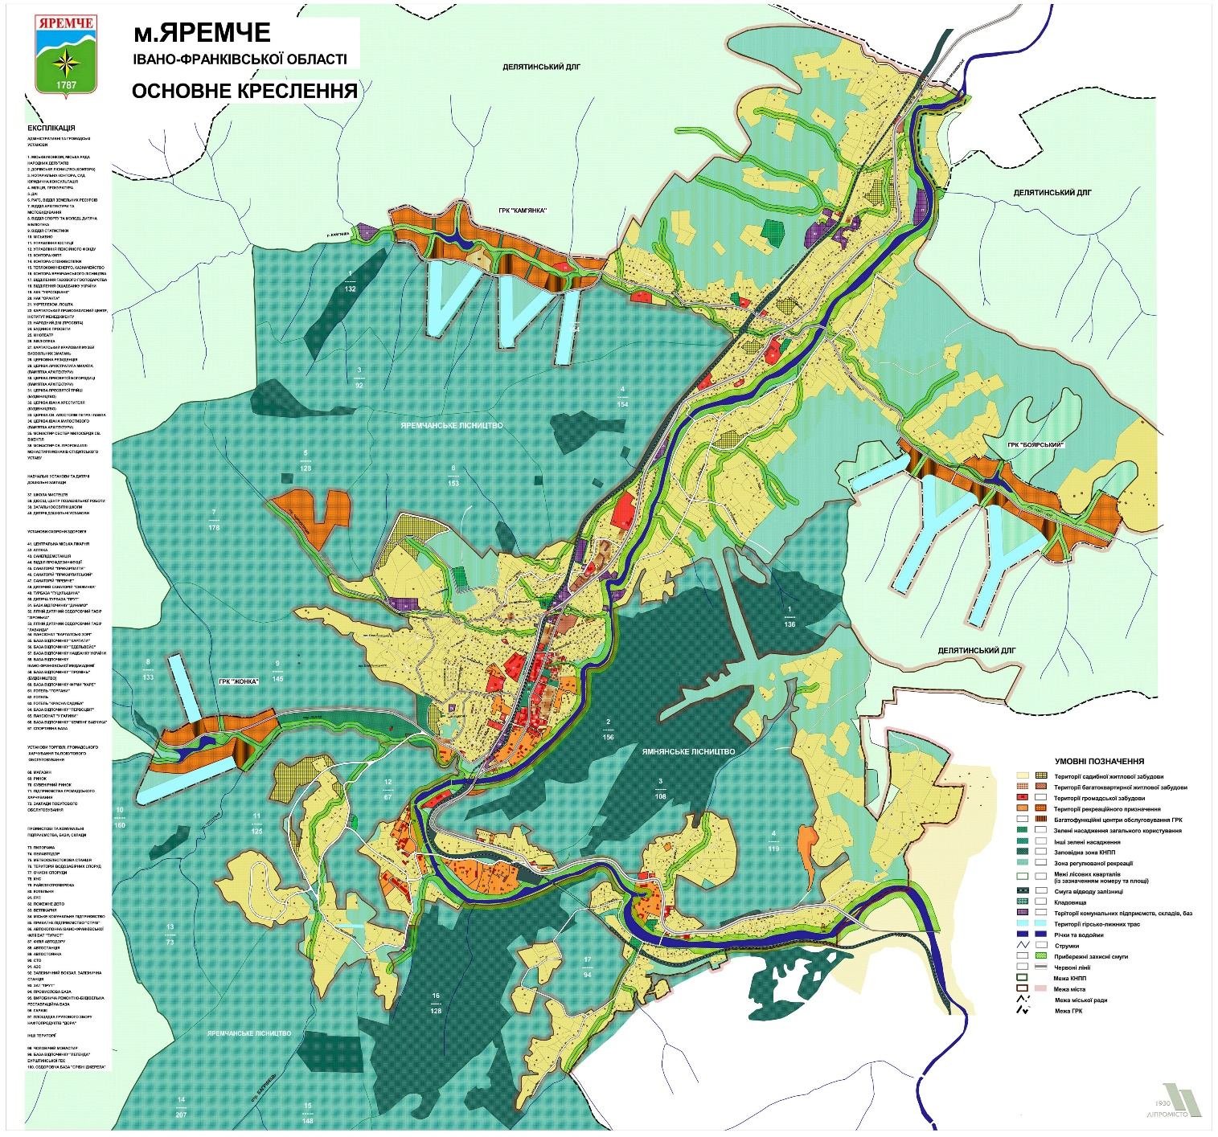

Рис. 3.1. Генеральний план міста Яремче Івано-Франківської області [14].

**3.3. Функціональна класифікація територіальних зон**

Планом зонування території м. Яремче визначено наступні територіальні зони та підзони [41]:

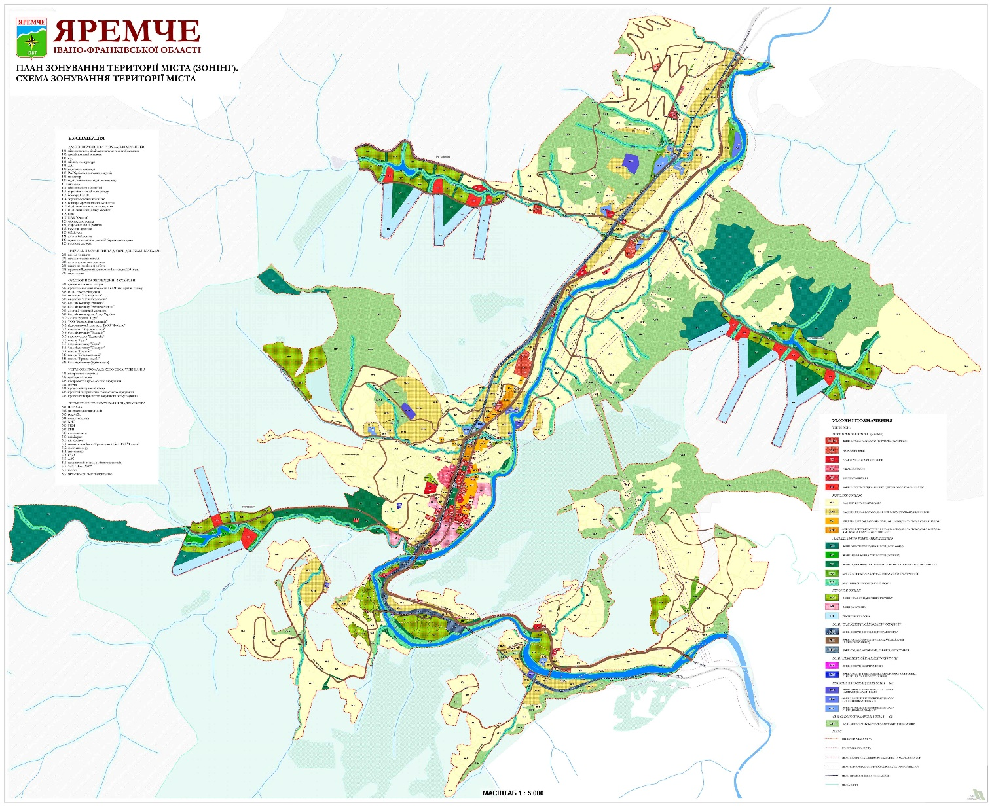

Рис. 3.2. План зонування території міста Яремче Івано-Франківської області [41]/

##### Невиробничі (Г) [громадські]:

* ***Зона загальноміського центру та ділові зони Г-1, Г-2****.* Призначається для розташування адміністративних будівель, наукових об’єктів, ділових та громадських багатофункціональних установ загальноміського та регіонального значення і супутніх до них об’єктів транспортної інфраструктури (місць для паркування транспортних засобів). В цих зонах також можуть розташовуватись багатоквартирні житлові будинки, об’єкти туристичної інфраструктури та заклади громадського харчування, будівлі торгівлі.
* ***Навчальна зона Г-3.*** Призначається для розташування вищих навчальних закладів та закладів середньої спеціальної освіти. Такі зони встановлюються з метою концентрації освітніх і супутніх до них функцій: інформаційних, культурних, оздоровчих, дозвілля.
* ***Культурна та спортивна зона Г-4.*** Призначається для розташування великих культурно-мистецьких та спортивно-видовищних комплексів, стадіонів, концертних залів, театрів, кінотеатрів та культових споруд.
* ***Лікувальна зона Г-5.*** Призначаються для розташування лікарень, поліклінік, амбулаторій, станцій швидкої допомоги, аптек.
* ***Торговельна зона Г-6.*** Призначаються для розташування магазинів, торговельних центрів, ринків.
* ***Зона багатофункціональних центрів обслуговування гірськолижних комплексів Г-7.*** Території для відповідних установ та підприємств обслуговування ГРК визначені діючим генеральним планом міста в межах проектних гірсько- рекреаційних комплексів: «Жонка», «Кам’янка», «Боярський». Система об’єктів обслуговування матиме вигляд мережі закладів підприємств харчування, торгівлі, культури та розваг, спорту, тимчасового проживання відвідувачів та побутового обслуговування тощо.

##### Житлові зони (Ж):

* ***Зона садибної житлової забудови Ж-1.*** Визначена для розташування одноквартирних житлових будинків включно із земельними ділянками та зблокованих одноквартирних житлових будинків на сусідніх земельних ділянках.
* *Підзона садибної житлової забудови в межах санітарно-захисних зон Ж-1с.*Визначена для існуючої садибної житлової забудови, що потрапляє в межі дії санітарно-захисних зон від комунально-складських підприємств, кладовищ тощо. На цій території у зв’язку з планувальними обмеженнями забороняється розміщення нового житлового будівництва та ряду об’єктів громадського обслуговування, згідно чинних нормативів.
* ***Зона змішаної багатоквартирної житлової забудови та громадської забудови Ж-3.*** Визначена для розташування багатоквартирних житлових будинків поверховістю від чотирьох до дев„яти поверхів, супутніх об'єктів повсякденного обслуговування, комунальних об'єктів, а також окремих об'єктів загальноміського та районного значення.
* *Підзона змішаної багатоквартирної житлової забудови та громадської забудови в межах санітарно-захисних зон Ж-3с.* Ця підзона призначена для існуючої багатоквартирної житлової та громадської забудови, що потрапляє в межі дії санітарно- захисних зон від комунально-складських підприємств, кладовищ тощо. На цій території у зв’язку з планувальними обмеженнями забороняється розміщення нового житлового будівництва та ряду об’єктів громадського обслуговування, згідно чинних нормативів.

##### Ландшафтно-рекреаційні зони Р:

* ***Зона об’єктів природно-заповідного фонду Р-1.*** Призначається для забезпечення збереженості унікальних природних ландшафтів Карпатського національного природного парку. Це територія з особливими умовами використання. В цій зоні дозволяється лише така діяльність, що не суперечить цільовому призначенню територій та об’єктів природно-заповідного фонду, встановленим вимогам щодо охорони, відтворення та використання їх природних комплексів та окремих об’єктів.
* ***Рекреаційна зона активного відпочинку Р-2.*** Призначається для виконання активних рекреаційних функцій. До них належать міські території загального користування з відповідними об'єктами для активного відпочинку населення, громадсько-рекреаційні центри. Ці території мають бути забезпечені високим рівнем благоустрою, належним переліком постійних споруд для активного відпочинку, тимчасових споруд та інших об`єктів супутніх видів активності.
* ***Рекреаційна зона озеленених територій загального користування Р-3.*** Призначається для повсякденного відпочинку населення і включають парки, сквери, сади, бульвари, міські ліси, водойми, лугопарки, лісопарки, гідропарки, меморіальні парки.
* *Підзона зелених насаджень спеціального призначення Р-3с.*Ця підзона виділена для забезпечення правових умов створення і збереження спеціальних зелених насаджень як фактору захисту навколишнього природного середовища від негативного антропогенного впливу. Це озеленення санітарно-захисних зон (СЗЗ) та зон санітарної охорони.
* ***Зона прибережно-захисної смуги ПЗС.*** Визначена зона є пропозицією щодо встановлення природоохоронної території з режимом обмеженої господарської діяльності. Згідно ст. 58 Земельного кодексу України прибережно-захисні смуги вздовж річок та навколо водойм відносяться до земель водного фонду. Користування цими територіями здійснюється з урахуванням вимог щодо охорони річок і водойм від забруднення, засмічення й замулення та санітарних вимог у порядку, що встановлюється Кабінетом Міністрів України. Для винесення в натуру території ПЗС необхідна розробка відповідного проекту землеустрою спеціалізованою організацією.

##### Курортні зони (К):

##### *Зона установ відпочинку і туризму КВТ.* Призначаються для розміщення пансіонатів, будинків відпочинку, курортних готелів, туристичних баз, дитячих таборів, кемпінгів, об’єктів обслуговування, багатофункціональних центрів зі спортивними закладами, ландшафтних парків. В цій зоні забороняється діяльність, що перешкоджає або може перешкоджати використанню її за призначенням, а також негативно впливає або може вплинути на природний стан цих територій.

##### *Зона санаторіїв КЛ.* Здебільшого це території, що мають природні лікувальні властивості, які використовуються або можуть використовуватися для профілактики захворювань і лікування людей. Зона призначається для розміщення курортно- лікувальних закладів: санаторіїв, санаторіїв-профілакторіїв для дорослих та дітей, оздоровчих таборів тощо. Згідно Земельного кодексу України дана зона відноситься до земель оздоровчого призначення, тож у ній забороняється діяльність, яка суперечить її цільовому призначенню або може негативно вплинути на природні лікувальні властивості цих земель.

##### *Гірськолижна зона ГЛ.* Визначена для проектних лижних трас (разом з підйомниками та іншими необхідними інженерними спорудами) в межах гірсько-рекреаційних комплексів, розміщення яких передбачено генеральним планом м. Яремче.

##### Зони транспортної інфраструктури (ТР):

* ***Зона об’єктів зовнішнього транспорту ТР-1.*** Включають території смуги відводу залізниці, залізничного вокзалу та автостанції.
* ***Зона магістральних вулиць, доріг, майданів (у червоних лініях) ТР-2.*** Ця зона визначає умовно території вулиць, майданів, доріг (в межах червоних ліній), згідно генерального плану та проекту розміщення житлово-громадської забудови в м. Яремче. Ширина магістральних та житлових вулиць, майданів визначаються червоними лініями на підставі нормативних документів: ДБН Б.2.2-12:2019 «Планування та забудова територій», ДБН В. 2.3-5-2001 «Вулиці та дороги населених пунктів». Для винесення в натуру червоних ліній необхідна розробка плану червоних ліній вулиць (як окремої документації). Після затвердження розробленої містобудівної документації та плану червоних ліній забороняється передавати ділянки землі в межах червоних ліній до приватної власності (окрім земель автомобільного транспорту та дорожнього господарства які визначені в статті 71, п.1, п.2 Земельного Кодексу України).
* ***Зона об’єктів транспортного обслуговування ТР-3.*** До неї відносяться території СТО, АЗС, автопарків, гаражів, автостоянок тощо.

##### Зони інженерної інфраструктури (ІН):

##### *Зона об’єктів електромережі ІН-1.* До них не відносяться території об'єктів та магістральні мережі електропостачання.

* ***Зона об’єктів тепломережі, мереж водопостачання, каналізації та газопостачання ІН-2.*** До неї відносяться об'єкти тепломережі, міжоб'єктних котелень та магістральних мереж: водопостачання, каналізації, зливової каналізації та газопостачання.

##### Комунально-складські зони (КС):

##### *Зона розміщення об'єктів 3-го класу санітарної класифікації – КС-3.* Призначається для розміщення комунально-складських підприємств, що є джерелом забруднення навколишнього середовища і потребують санітарно-захисних зон до 300 м. До них також відносяться діючі кладовища та очисні споруди.

##### *Зона розміщення об'єктів 4-го класу санітарної класифікації – КС-4.* Призначається для розміщення комунально-складських підприємств, що є джерелом забруднення навколишнього середовища і потребують санітарно-захисних зон до 100 м.

##### *Зона розміщення об'єктів 5-го класу санітарної класифікації – КС-5.* Призначається для розміщення комунально-складських підприємств, що є джерелом забруднення навколишнього середовища і потребують санітарно-захисних зон до 50 м. Зона виділена для забезпечення правових умов формування територій для розміщення об’єктів складування і розподілу товарів. В дану зону включені склади, криті і відкриті бази, а також магазини дрібнооптової, роздрібної торгівлі та супутні об’єкти обслуговування, підприємства, що надають деякі види виробничих послуг, а також недіючі кладовища.

##### Сільськогосподарська зона (СВ):

##### *Зона земель сільськогосподарського призначення СВ-1.* Згідно ст. 22 Земельного кодексу України до земель сільськогосподарського призначення належать: сільськогосподарські угіддя (рілля, багаторічні насадження, сіножаті, пасовища та перелоги); несільськогосподарські угіддя (господарські шляхи і прогони, полезахисні лісові смуги та інші захисні насадження, крім тих, що віднесені до земель лісогосподарського призначення, землі під господарськими будівлями і дворами, землі тимчасової консервації тощо).

## Розділ 4.

## ТЕРИТОРІАЛЬНе ЗОНування курорту «Яремче»

**4.1. Функціональне зонування території Яремчанської міської ради**

Згідно статистичних матеріалів та адміністративно-територіального устрою України м. Яремче є самоврядною одиницею, що входить до складу Яремчанської територіальної громади на площі 113 км2 [56]. До складу міста входять троє населених пунктів – місто Яремче, село Дора та село Ямна.

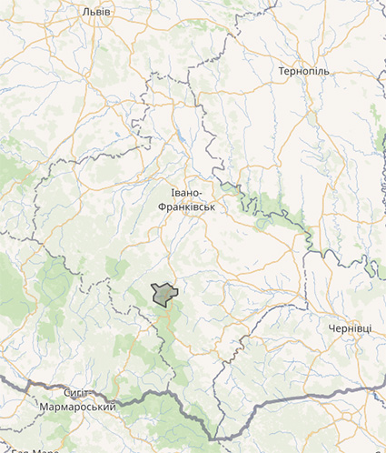

Рис. 4.1. м. Яремче на карті Івано-Франківської області.

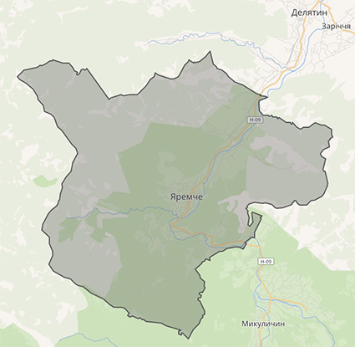

Рис. 4.2. м. Яремче на карті центральної частини Надвірнянського району Івано-Франківської області.

Межі м. Яремче поза межами населеного пункту фіксуються природними межами та кордонами Дорівського лісництва ДП «Делятинське лісове господарство» і Яремчанського природоохоронного науково-дослідного відділення (ПОНДВ) Карпатського національного природного парку.

Запропоноване у розділі 3 функціональне зонування м. Яремче стосується, насамперед, містобудівної документації, а наше завдання – здійснити зонування курорту, тобто, виокремити та описати, в першу чергу, ті функціональні зони, які відіграють чи будуть відігравати у майбутньому особливу роль для розбудови цієї території з метою оздоровлення, лікування та відпочинку як місцевого населення, так і гостей міста.

При здійсненні зонінгу ми використовували загальнодоступні на даний момент методики зонування, наведені у п. 1.5 [3, с. 274–285].

**4.2. Зонінг курорту «Яремче»**

Слід зауважити, що зонування територіальної громади (див. п. 3.1) та зонування курортних територій, – це не одне й те саме. Для другого слід враховувати наявний стан закладів, установ і організацій курортного призначення, землі рекреаційного та оздоровчого призначення, а також ті території, які потенційно можуть надати послуги у оздоровленні, лікуванні, реабілітації, профілактиці захворювань, відпочинку населення.

Враховуючи всі вищенаведені аргументи і факти, нами загалом виокремлено на території Яремчанської територіальної громади (11313,897 га) 13 зон (табл. 4.1.). При цьому не враховано землі МО України, що перебувають під грифом «таємно» [23].

*Таблиця 4.1*

**Функціональні зони Яремчанської ТГ**

|  |  |  |
| --- | --- | --- |
| **№ з/п** | **Функціональні зони** | **Площа, га** |
|  | Заповідна зона Карпатського національного природного парку | 509,2448 |
|  | Зона рік | 64,8532 |
|  | Зона прибережних захисних смуг | 304,4698 |
|  | Зона регульованої рекреації Карпатського національного природного парку | 2028,1494 |
|  | Зона рекреаційного призначення | 101,9866 |
|  | Зона зелених насаджень загального користування | 18,7594 |
|  | Зона інших зелених насаджень | 623,9729 |
|  | Зона гірськолижних трас | 81,1291 |
|  | Зона центрів обслуговування гірсько-рекреаційних комплексів | 18,9858 |
|  | Зона земель населених пунктів (забудова) | 1183,7419 |
|  | Зона рекреаційних лісів Дорівського лісництва Делятинського лісового господарства | 1746,3541 |
|  | Зона експлуатаційних лісів, інших лісових і нелісових земель Дорівського лісництва Делятинського лісового господарства | 4074,65 |
|  | Зона експлуатаційних лісів, інших лісових та нелісових земель Яремчанського природоохоронного науково-дослідного відділення Карпатського національного природного парку | 557,6 |
|  | **Разом:** | **11313,897** |

Нижче наведемо характеристику всіх зон.

**4.2.1. Заповідна зона Карпатського національного природного парку.** Займає 509,2448 га та охоплює природні комплекси Центральних Ґорґан (рис. 4.3), що призначені, згідно Закону України «Про природно-заповідний фонд України» [28], для охорони та відновлення найбільш цінних природних комплексів.

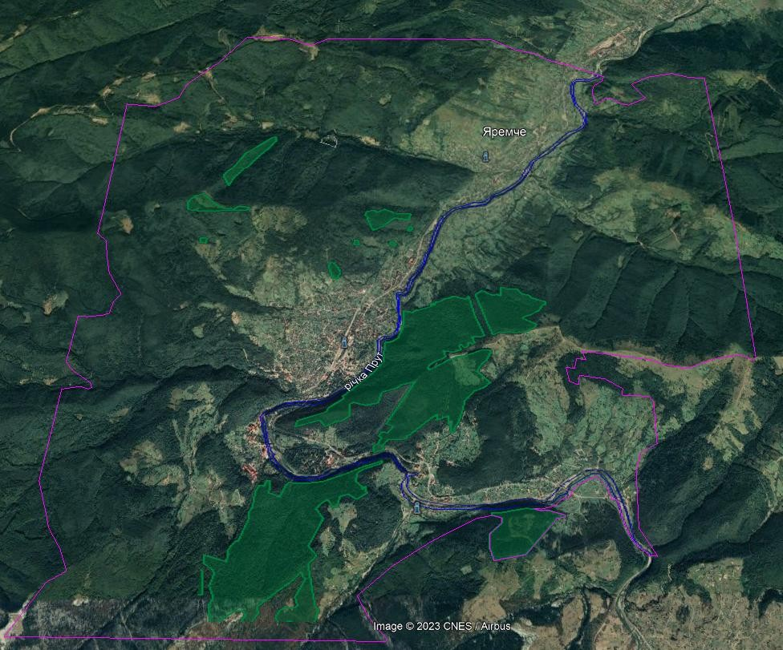

Рис. 4.3. Заповідна зона Карпатського національного природного парку.

Режим охорони цієї зони визначається відповідно до вимог, встановлених для природних заповідників. На території забороняється (ст. 16 Закону України «Про природно-заповідний фонд України») будь-яка господарська та інша діяльність, що суперечить цільовому призначенню заповідника, порушує природний розвиток процесів та явищ або створює загрозу шкідливого впливу на його природні комплекси та об’єкти, а саме [28]:

* будівництво споруд, шляхів, лінійних та інших об’єктів транспорту і зв’язку, не пов’язаних з діяльністю природних заповідників, розведення вогнищ, влаштування місць відпочинку населення, стоянка транспорту, а також проїзд і прохід сторонніх осіб, прогін свійських тварин, пересування механічних транспортних засобів, за винятком шляхів загального користування, лісосплав, проліт літаків та вертольотів нижче 2000 м над землею, подолання літаками звукового бар’єру над територією заповідника та інші види штучного шумового впливу, що перевищують установлені нормативи;
* геологорозвідувальні роботи, розробка корисних копалин, порушення ґрунтового покриву та гідрологічного і гідрохімічного режимів, руйнування геологічних відслонень, застосування хімічних засобів, усі види лісокористування, а також заготівля кормових трав, лікарських та інших рослин, квітів, насіння, очерету, випасання худоби, вилов і знищення диких тварин, порушення умов їх оселення, гніздування, інші види користування рослинним і тваринним світом, що призводять до порушення природних комплексів;
* мисливство, рибальство, лісокультурні роботи, рубка дуплястих дерев, всі види екскурсій, крім пішохідних, біотехнічні заходи, сінокосіння механізованими засобами, туризм, інтродукція нових видів тварин і рослин, проведення заходів з метою збільшення чисельності окремих видів тварин понад допустиму науково обґрунтовану ємність угідь, збирання колекційних та інших матеріалів, крім матеріалів, необхідних для виконання наукових досліджень.

Таким чином, ця зона може використовуватися лише з метою здійснення природохоронної і науково-дослідної робіт, а також – для проведення еколого-просвітницької діяльності.

**4.2.2. Зона рік.** Займає на території Яремчанської ТГ 64,8532 га (рис. 4.4). До цієї зони включене русло на низька заплава р. Прут та її допливів: ліві – Явірник, Жонка, Чорногірчик, Кам’янка; праві – Капливець, Боярський.

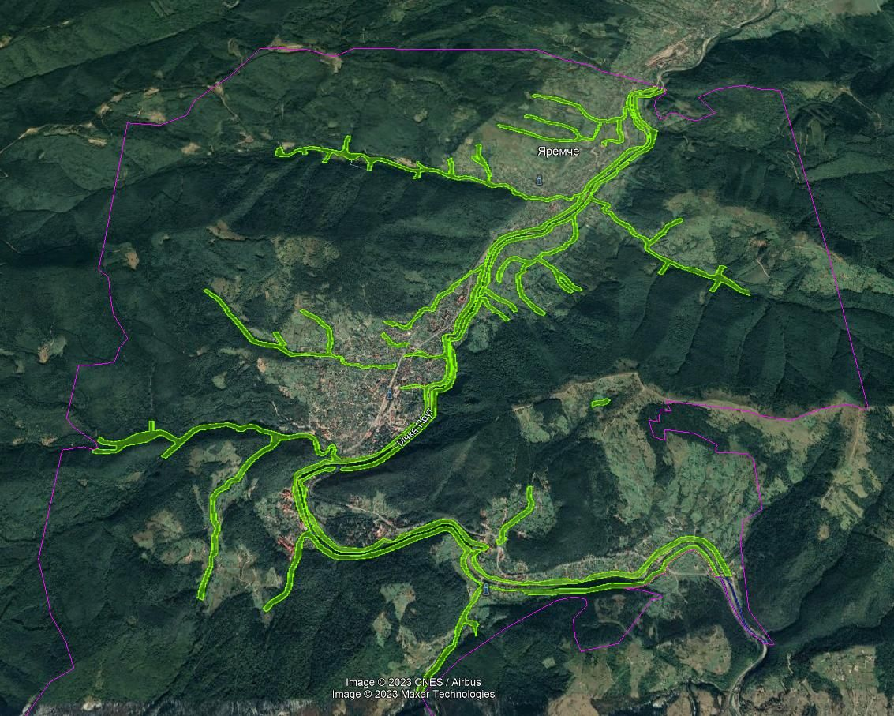

Рис. 4.4. Зона рік.

Визначальним об’єктом на р. Прут та й загалом на курорті є водоспад «Пробій», на правому березі якого розташований легендарний ресторан «Гуцульщина», а на лівому – бувша туристична база «Гуцульщина» та сувенірний ринок.

Згідно з чинним законодавством всі гірські ріки Українських Карпат відносяться до заповідних територій, де встановлений відповідний режим охорони.

**4.2.3. Зона прибережних захисних смуг.** Займає на території Яремчанської ТГ 304,4698 га (рис. 4.5).



Рис. 4.5. Зона прибережних захисних смуг.

Аналогічно до попередньої зони, тут заборонена будь-яка господарська діяльність на віддаль 50 м від урізу русла ріки на обидвох берегах. Незважаючи на це, органи місцевого самоврядування часто не дотримуються режиму охорони, дозволяють капітальне будівництво, що нерідко призводить до трагічних випадків у періоди повеней і паводків.

**4.2.4. Зона регульованої рекреації Карпатського національного природного парку.** Займає на території Яремчанської ТГ 2028,1494 га (рис. 4.6).

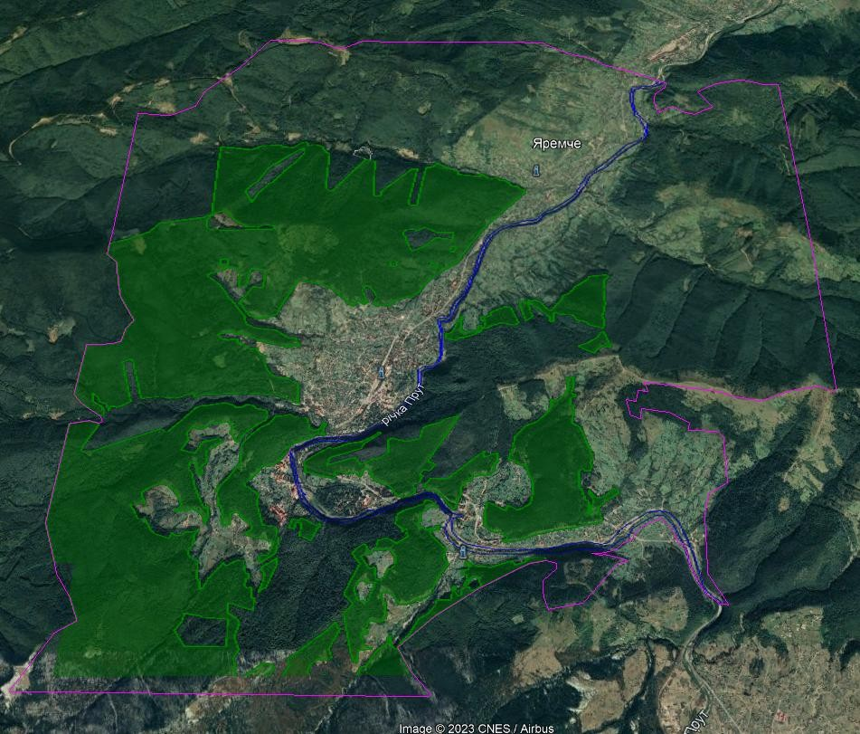

Рис. 4.6. Зона регульованої рекреації Карпатського національного природного парку.

В її межах проводяться короткостроковий відпочинок та оздоровлення населення, огляд особливо мальовничих і пам’ятних місць; у цій зоні дозволяється влаштування та відповідне обладнання туристських маршрутів і екологічних стежок; тут забороняються рубки лісу головного користування, промислове рибальство, мисливство, інша діяльність, яка може негативно вплинути на стан природних комплексів та об’єктів заповідної зони.

На території зони регульованої рекреації забороняється будь-яка діяльність, яка призводить або може призвести до погіршення стану навколишнього природного середовища та зниження рекреаційної цінності території національного природного парку.

У цій зоні, прокладено 3 еколого- та науково-пізнавальні стежки [49]:

1. Екологічна стежка «Реабілітаційний центр для тварин на базі вольєрного господарства – водоспад «Дівочі сльози»».

Складність – легка.

Протяжність – 2 км в одну сторону.

Тривалість – 1 год.

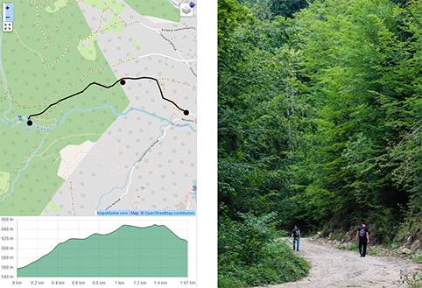

* Початок маршруту

На одній із приток річки Прут ‒ Жонці знаходиться невеликий красивий водоспад з романтичною назвою Дівочі сльози.

Маршрут проходить лісовою дорогою посеред буково-смерекового лісу. Взимку ліс вкриває пухнастий сніг. Влітку відвідувачі зможуть насолодитися прохолодою, а восени прогулянка сповнюється незабутніми враженнями від колоритних різнокольорових барв.

* Місця відпочинку на маршруті

Дорогою до водоспаду та біла водоспаду є відпочинкові зони, де можна зупинитися та відновити сили.

* Водоспад

Давні легенди зберегли дещо сумну пам’ять про гірських красунь, які плакали, а їхні сльози чарівним чином перетворювалися у ріки і водоспади. Ці потоки ставали на перешкоді лихим людям, рятували коханих від ворогів, а рідну землю від загарбників.

Водоспад Дівочі сльози дійсно маленький. Два каскади грайливо, але досить компактно спадають з каміння з висоти приблизно 1,7 м. Ширина водного потоку у цьому місці 2 м. В зимовий період водоспад замерзає.

2. Екологічна стежка «Стежка Довбуша» [52].

Складність – легка.

Протяжність – 4 км.

Тривалість – 3 год.

* Контрольно-пропускний пункт. «Стежка Довбуша» знаходиться у місцях, пов’язаних з іменем ватажка карпатських опришків – Олекси Довбуша. Опришківство – це своєрідна форма протесту проти гніту магнатів, яка існувала протягом XVI–XIX ст. Тікаючи від кривдників у гори, селяни знаходили захисток у важкодоступних місцях і, використовуючи партизанські методи боротьби, здійснювали сміливі напади на маєтки багатіїв. Довбуша називали «карпатським Робін Гудом» за те, що він грабував панів та роздавав їхнє майно селянам. Маршрут розпочинається неподалік від Каменя Довбуша, вздовж автотраси Львів – Мукачево на відстані 2,5 км від залізничного вокзалу м. Яремча. Стежка знаходиться у заповідному урочищі Дрібка та проходить по овіяних легендами місцях, де в 1738–1745 рр. діяли побратими славнозвісного О. Довбуша.
* Поляна «Панщина». Першим місцем зупинки туристів є поляна «Панщина», яку місцеві жителі назвали на честь кам’яної композиції в її центрі. Ці та інші каміння, які ви побачити на маршруті були зроблені Дарієм Грабарем та встановлені в 1990 р. У них закладений опис певного історичного моменту пов’язаного із Довбушем. Зокрема в даному випадку на каменях витесані зажурливі обличчя людей, сцени з обробітку землі та панський портрет. Це символізує період кріпацтва, в якому проживав Олекса. На кам’яному хресті вибита дата «1848», як рік звільнення людей із кріпацтва в Австро-Угорській імперії. Неподалік розміщені інформаційні стенди зі схемою маршруту.
* Композиція «Опришки». Наступна композиція описує одну з версій, як Олекса подався в опришки. Основною його діяльністю було випасання овець, саме тому на лівому камені зображений чоловік, який неначе тікає від отари. Центральний камінь символізує свободу, у вигляді піднятих до небес рук. А правий камінь, це вже загін опришків на чолі яких Довбуш. Також тут встановлений стенд з описом галицьких опришків та зображенням опришка. За декілька метрів від цієї точки буде ще два каменя та роздоріжжя.
* Каньйон річки Прут. «Стежка Довбуша» розташована на правобережжі річки Прут. Тут розповсюджені ямнянські пісковики, що звужують долину і створюють круті схили. Саме тут відкривається мальовничий вид на каньйон Прута та мікрорайон Ямна. Особливий інтерес представляє реліктова сосна, що розрослася, здається, в неможливих місцях на вертикальних схилах та кам’яних брилах. Дальше стежка петляє поміж дерев і підводить до сходинок, подолавши які потрапляємо до кінцевої точки маршруту скелі (каменя-комори) Довбуша.
* Скеля (камінь-комора) Довбуша. Найцікавішим місцем на «Стежці Довбуша» є камінь-комора Довбуша. За легендою біля каменя є вхід у печери, де захована скриня з довбушівським золотом. Вхід до печери можна побачити тільки раз у рік – в ніч на Івана Купала. Проте заволодіти ними вам однаково не вдасться, оскільки скарби зачаровані. Той, хто винесе скарб з печери, закам’яніє вмить, щойно золото зблисне у місячному сяйві. Зворотній маршрут проходить іншою стежкою та виводить до композиції «Опришки».

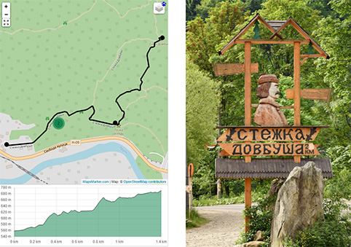

3. Екологічна стежка «На гору Маковиця» [39].

Складність – легка.

Протяжність – 4 км.

Тривалість – 4 год.

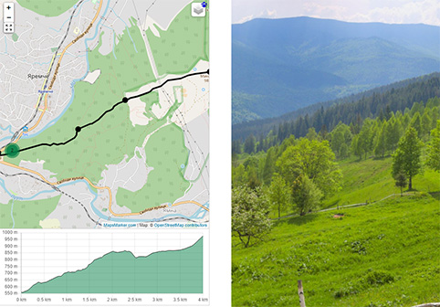

* Контрольно-пропускний пункт

Гора Маковиця – одна з найвищих вершин в околицях міста Яремча. Підйом на гору Маковиця не потребує великих зусиль і буде під силу як трирічним малюкам, так і людям похилого віку. Маршрут розпочинається з контрольно-пропускного пункту, що знаходиться навпроти ресторану «Гуцульщина». Рухаючись лісовою стежиною догори поступово занурюємось у неповторно красивий світ старовікового лісу.

* Оглядовий майданчик

Продовжуючи рухатися по маршруту, підходимо до оглядового майданчика, з якого відкриваються мальовничі краєвиди міста Яремча. Також ви зможете побачити залишки окопів – німих свідків боїв, що відбувалися тут під час Першої та Другої світових воєн.

* Розгалуження стежок

На відстані 1500 м від початку маршруту стежка розгалужується. На встановленому вказівнику позначено різні напрямки руху. Звідси дорога прямує на г. Маковиця, можна також повернути праворуч на «Стежку Довбуша», та ліворуч до найстарішого дерева. Всі маршрути промарковані іншими кольорами.

* Вихід на полонину

Долаючи стежку та проходячи кам’яними розсипами, праворуч можна побачити мікрорайон Ямна. Проходячи густий смерековий ліс, доходимо до орієнтиру, котрим є ретрансляційна вежа. Оминувши ретранслятор, приблизно за дві сотні метрів виходимо з лісу на простору полонину, що тягнеться до самої вершини гори.

* Гора Маковиця

Піднявшись на г. Маковиця, насолоджуємося колоритом карпатських гір. З вершини гори відкривається панорама мальовничих гірських пейзажів: хребет Явірник, вершини Хом’як, Синяк, Довбушанка, Говерла і Петрос. Споглядання цих краєвидів викликає любов до Карпат та бажання повертатися сюди знову.

Окрім трьох маршрутів, поблизу доріг-розвилок, потічків тощо виділено й такі рекреаційні місця (малі архітектурні форми), як навіси від дощу, інформаційні стенди, мангали, лавочки та ін. Це – зона стаціонарної рекреації, де забороняється будь-яка господарська діяльність, що не пов’язана з цільовим призначенням цієї функціональної зони або може шкідливо вплинути на стан природних комплексів та об’єктів заповідної зони і зони регульованої рекреації.

**4.2.5. Зона рекреаційного призначення.** Займає на території Яремчанської ТГ 101,9866 га (рис. 4.7).

До цієї зони належать пригребеневі ділянки хребтів Багрівець, Чорногориця, Дрибка, Маковиця, Пірс Дора, Малева-Яворова. Це перспективні території, здебільшого безлісі, які будуть використовуватися як оглядові майданчики та місця верхніх витягів гірськолижних трас. Слід зазначити, що влаштування цих споруд слід проводити з дотриманням чинного природоохоронного законодавства України.

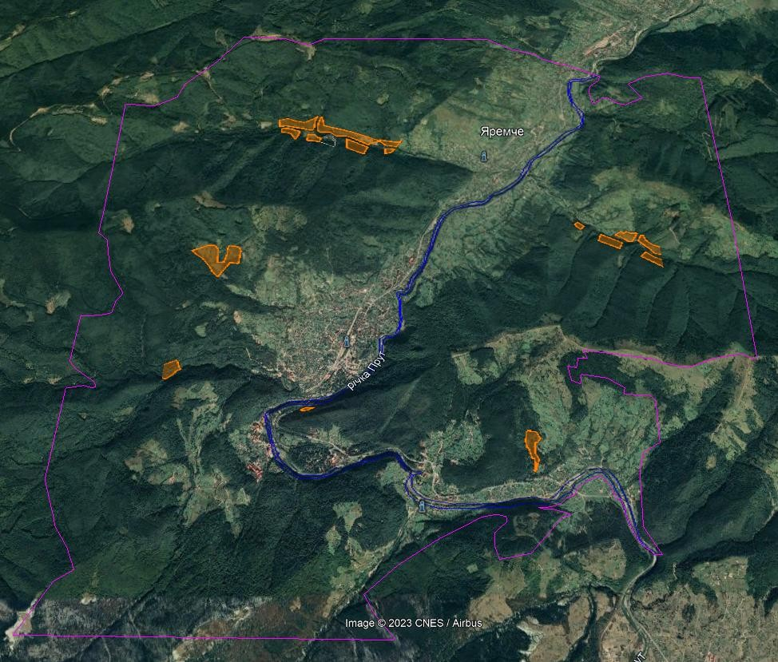

Рис. 4.7. Зона рекреаційного призначення.

**4.2.6. Зона зелених насаджень загального користування.** Займає на території Яремчанської ТГ 18,7594 га (рис. 4.8). До неї відносяться лівий берег р. Жонка до вододілу. Там розташовані малі архітектурні форми (навіси, місця короткотривалого перебування туристів, мангали, лавки). Але основним об’єктом є Науково-дослідний розплідник з відтворення диких тварин (вольєрне господарство) Карпатського національного природного парку [40].

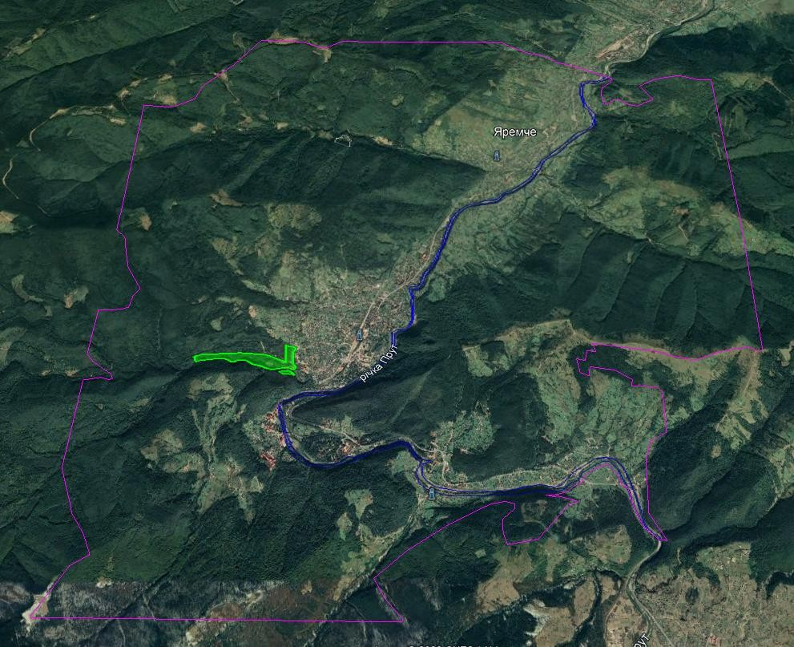

Рис. 4.8.Зона зелених насаджень загального користування.

Вольєрне господарство засноване в 1992 р. з метою збереження та розмноження парнокопитних на території Карпатського національного природного парку. Загальна площа – 5,3 га.

Мандрівка вольєрним господарством розпочинається з відвідин секцій для птахів. В просторих комфортних вольєрах живуть: срібні, золоті та мисливські фазани; голуби: кучерявий, кар’єр, голуб павич; кріль європейський.

Минаючи птахів, підходимо до вольєрів з парнокопитними. Привертають увагу відвідувачів своєю граціозністю та красою олені благородні. Варто зазначити, що природна популяція оленя благородного в Україні збереглася тільки в Карпатах. Цікавими мешканцями вольєрів є кремезні дикі кабани.

В почищеному та зарибненому ставку милують око відвідувачів білі лебеді та дикі качки.

[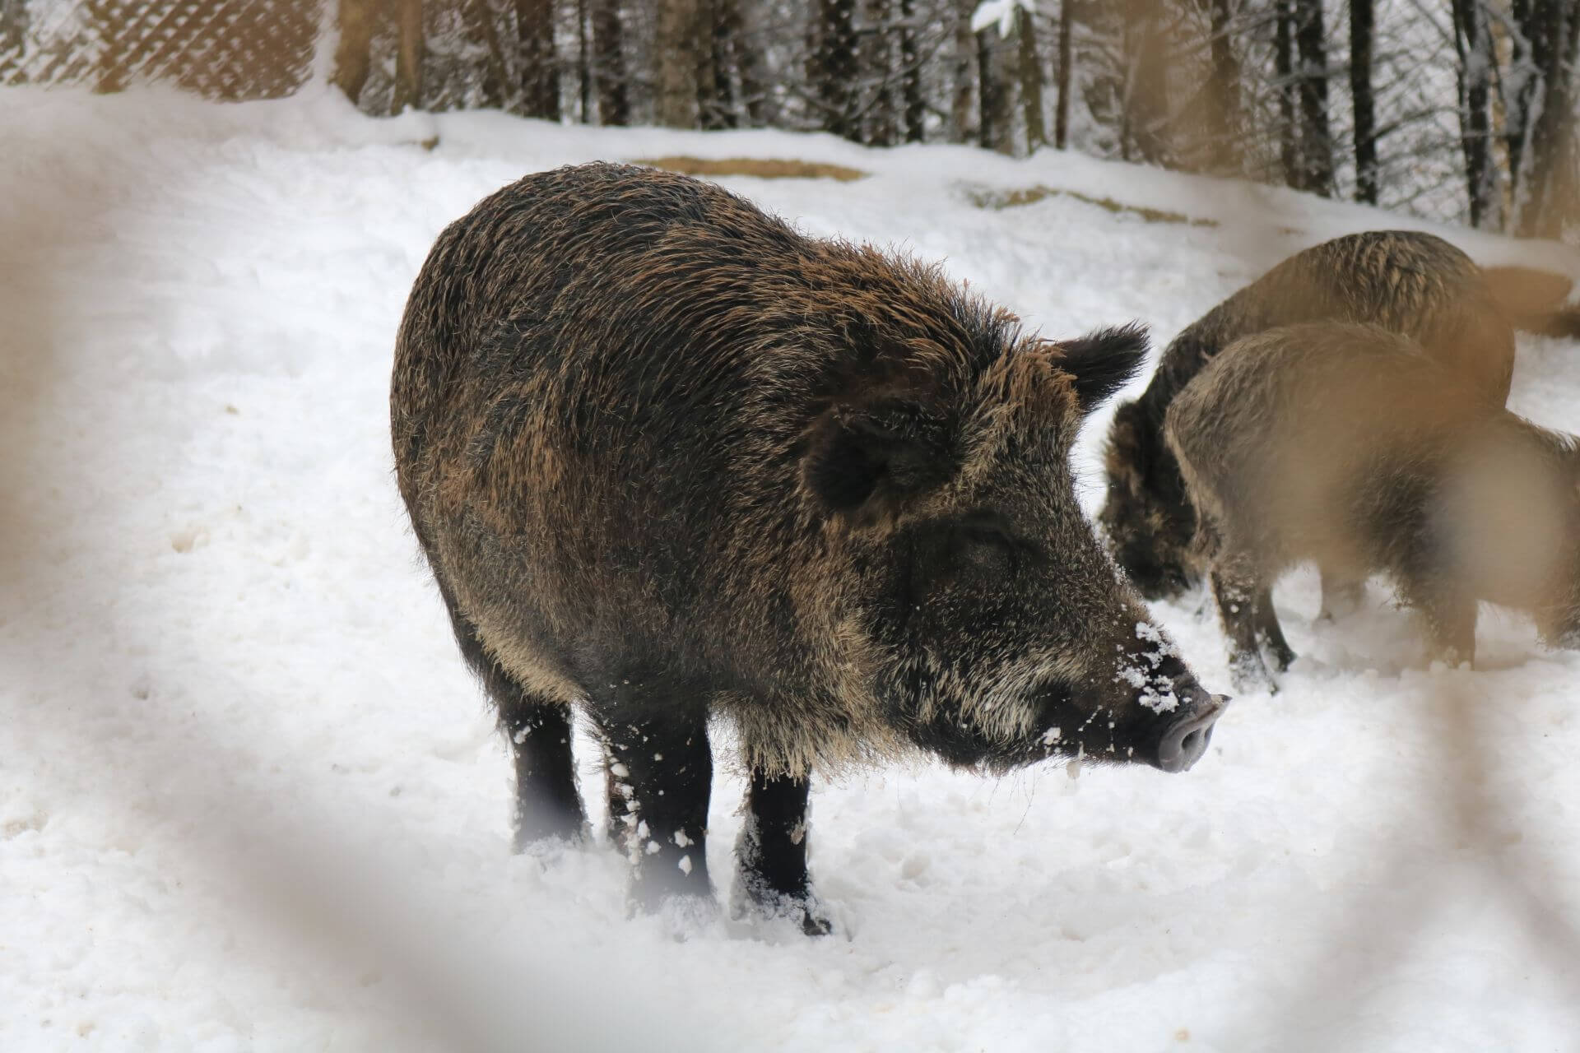](https://karpatskyi-park.in.ua/wp-content/uploads/2021/01/Volierne-hospodarstvo-_16_-_3_.jpg)

[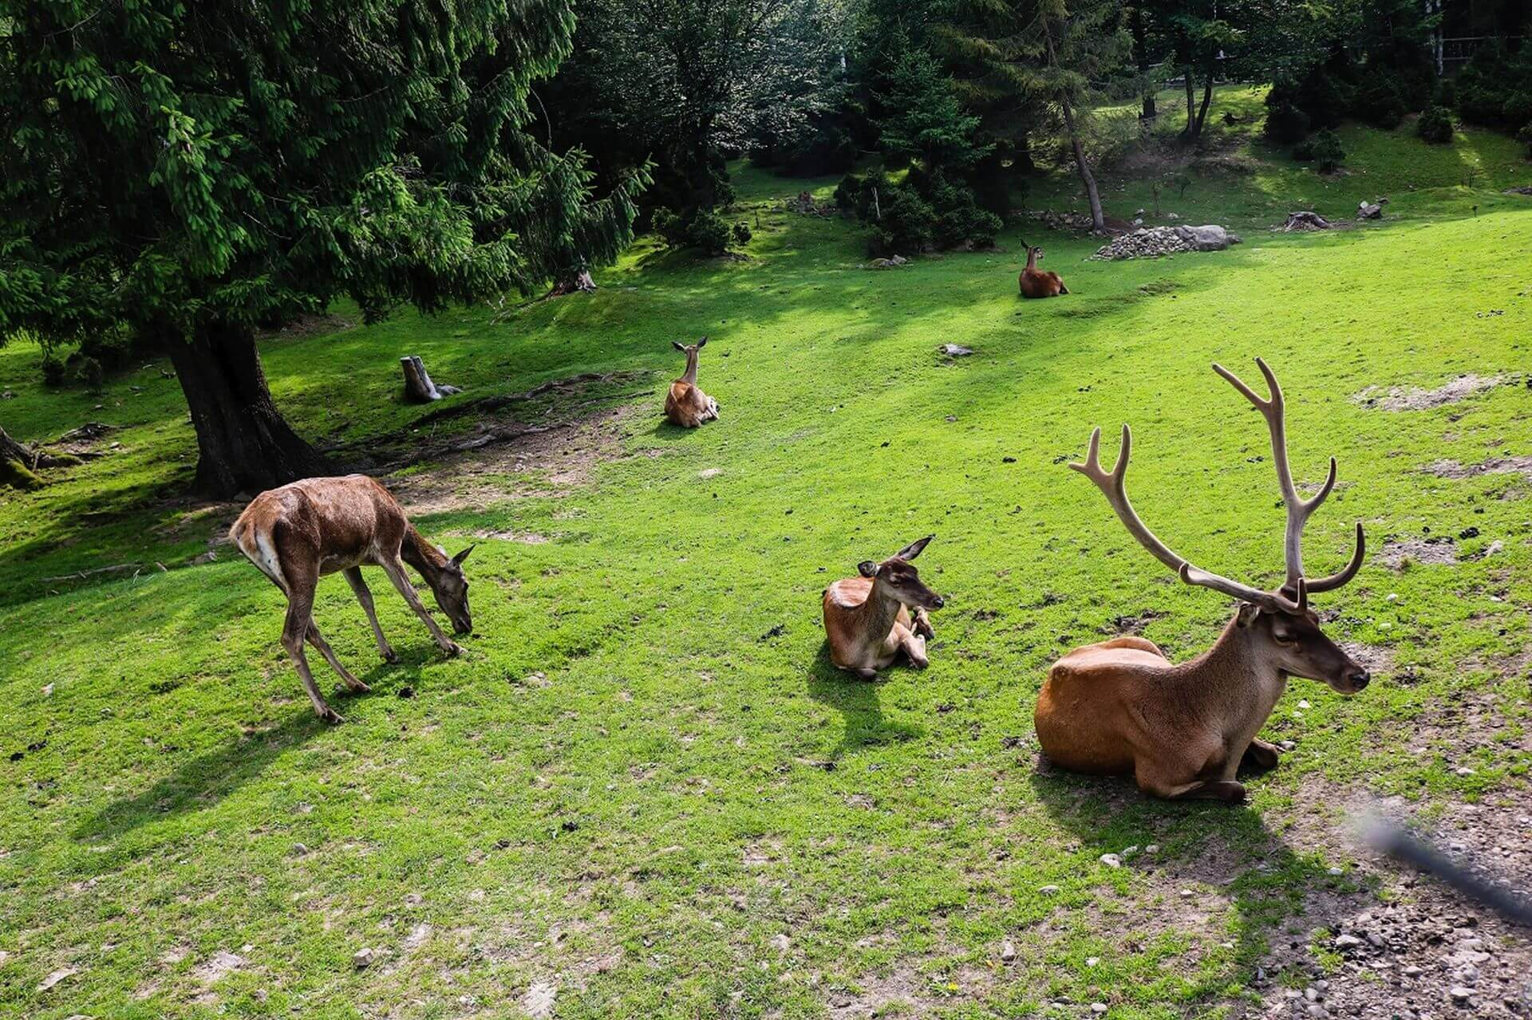](https://karpatskyi-park.in.ua/wp-content/uploads/2021/01/Volierne-hospodarstvo-13-1.jpg)

Усі тварини забезпечені природними умовами існування. До кожного вольєру прикріплена табличка українською та англійською мовами, з котрої кожен відвідувач може почерпнути інформацію про тварин.

На території вольєрного господарства функціонує реабілітаційний центр для диких тварин та птахів.

**4.2.7. Зона інших зелених насаджень.** Займає на території Яремчанської ТГ 623,9729 га (рис. 4.9).

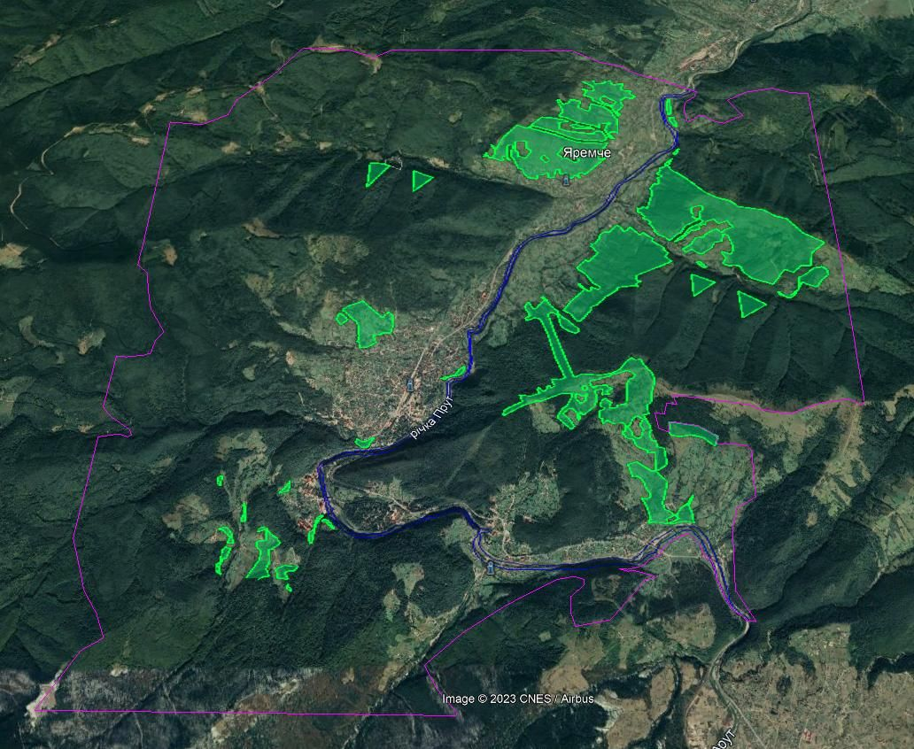

Рис. 4.9. Зона інших зелених насаджень.

До цієї зони відносяться окремі куртини лісових насаджень, представлених ялиною, ялицею, вільхою сірою, вербою, буком, грабом у верхньому ярусі, а також чагарниково-трав’яні комплекси привододільних ділянок і зон відчуження електромереж високої напруги та газогонів високого тиску.

В окремих випадках, куртини деревно-чагарникової рослинності та привододільні ділянки схилів можуть використовуватися для місць кроткотерміного перебування відпочиваючих і туристів.

**4.2.8. Зона гірськолижних трас.** Займає на території Яремчанської ТГ 81,1291 га (рис. 4.10).

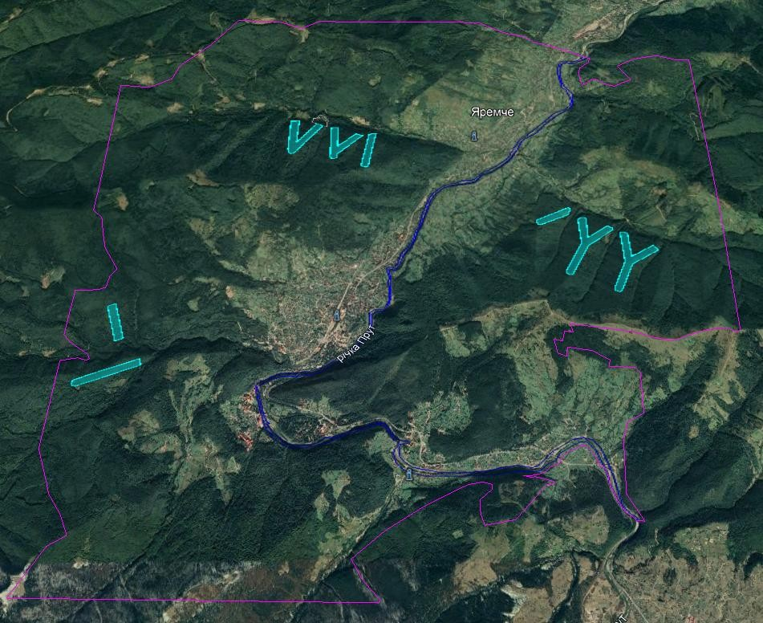

Рис. 4.10. Зона гірськолижних трас.

Нами визначено для першочергового використання під гірсьлижні траси 12 ділянок різної конфігурації, що на даний час функціонують стихійно та обладнані бугельними витягами (табл 4.2). Доцільне розширення трас та будівництво 2–3-місних крісельних витягів. Довжина трас варіює у межах 521–1041 м. загальна протяжність п’яти трас у долині р. Кам’янка становить 3167 м, у долині р. Боярський – 4600 м. Траси розташовані на північно-східних схилах, що дасть можливість використовувати їх впродовж 3–5 місяців. Є також дві траси у присілку Багрівець довжиною 574 та 883 м, одна з яких займає південно-східний схил. Але, незважаючи на свою орієнтацію, завдяки чашевидному розташуванню присілку там також тривала наявність снігового вкриття.

*Таблиця 4.2*

**Гірськолижні траси (м)**

|  |  |  |  |  |  |
| --- | --- | --- | --- | --- | --- |
| ГРК «Кам’янка», м | | ГРК «Боярський», м | | ГРК «Жонка»,м | |
| К-1 | 639 | Б-1 | 521 | Ж-1 | 574 |
| К-2 | 608 | Б-2 | 1031 | Ж-2 | 883 |
| К-3 | 595 | Б-3 | 1041 |  |  |
| К-4 | 694 | Б-4 | 1023 |  |  |
| К-5 | 631 | Б-5 | 984 |  |  |
| **Разом:** | **3167** | **Разом:** | **4600** | **Разом:** | **1457** |

**4.2.9. Зона центрів обслуговування гірсько-рекреаційних комплексів.** Займає на території Яремчанської ТГ 18,9858 га (рис. 4.11).

Ці зона має забезпечити функціонування гірськолижних трас. Там повинні бути пункти обслуговування трас, лижників, прокатні станції, торгово-обслуговувальні центри тощо. За можливості будівництва крісельних витягів повинні влаштовуватись їх верхні станції.

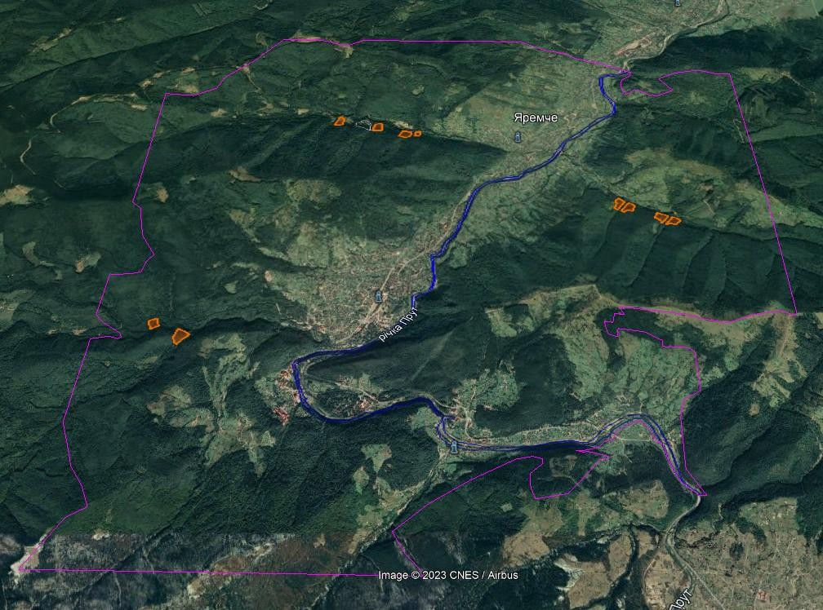

Рис. 4.11. Зона центрів обслуговування гірсько-рекреаційних комплексів.

**4.2.10. Зона земель населених пунктів (забудова).** Займає на території Яремчанської ТГ 1183,7419 га (рис. 4.12).

Ця зона займає 8 % всього курорту «Яремче» і включає в себе міську забудову, транспортні артерії, лінії електропередач, комунальні та ін. підприємства, установи та організації з забезпечення функціонування територіальної громади. Фактично, всі земельні ділянки цієї зони мають кадастрові номери та можуть оглядатися у Публічній кадастровій карті України [47].

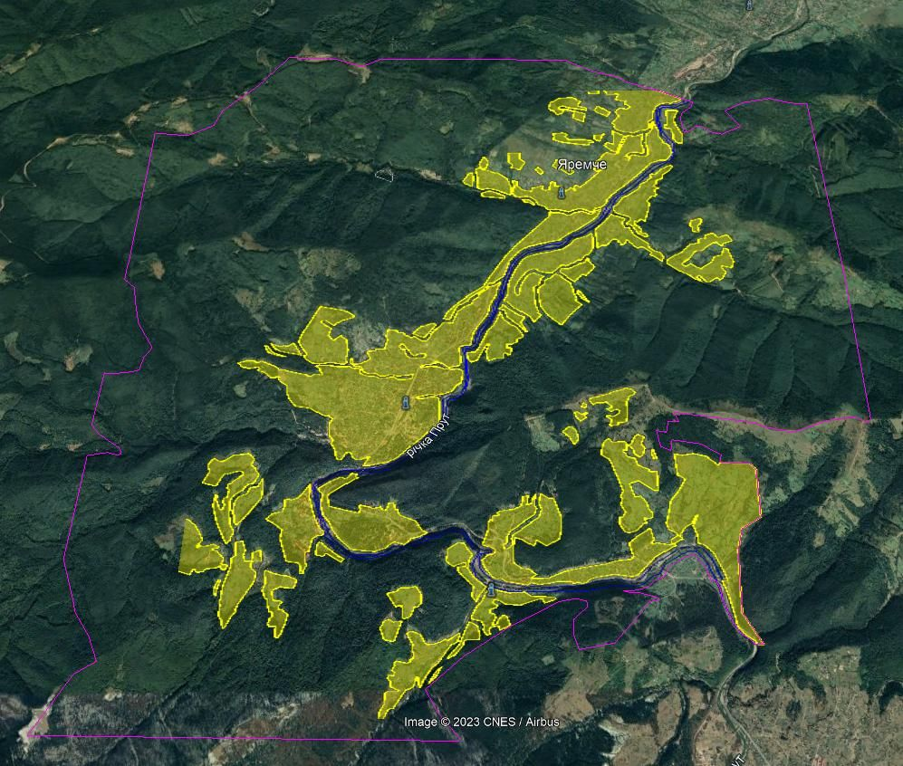

Рис. 4.12. Зона земель населених пунктів (забудова).

У межах цієї зони вже на сьогодні є ряд ділянок, на яких функціонують санаторно-курортні заклади, відпочинкові установи, туристичні бази, літні дитячі оздоровчі табори та ін. заклади рекреаційного призначення. Загалом нами виокремлено 30 закладів, з яких п’ять мають кадастровий номер, проте не вказано їх назву. Загальна площа складає 43,24 га (табл. 4.3; рис. 4.13; додатки А.1–А.29).

*Таблиця 4.3*

**Санаторно-курортні та рекреаційні заклади**

**в межах населеного пункту м. Яремче**

|  |  |  |
| --- | --- | --- |
| **№ з/п** | **Заклад, установа** | **Площа, м2** |
|  | Санаторій «Прикарпаття» | 13585,641 |
|  | Санаторій «Прикарпатський» | 86223,379 |
|  | Санаторій «Яремче» | 52562,171 |
|  | Дитячий санаторій «Сніжинка» | 16212,409 |
|  | Турбаза «Гуцульщина» | 9127,526 |
|  | Дитяча турбаза «Прут» | 1112,256 |
|  | База відпочинку «Динамо» | 4281,971 |
|  | Літній дитячий оздоровчий табір «Зіронька» | 35918,341 |
|  | Літній дитячий оздоровчий табір «Лаванда» | 7390,355 |
|  | Пансіонат «Карпатські зорі» | 16326,545 |
|  | База відпочинку «Карпати» | 13075,087 |
|  | База відпочинку «Едельвейс» | 5427,557 |
|  | База відпочинку Нацбанку України | ? |
|  | База відпочинку Івано-Франківської медакадемії | 15829,374 |
|  | База відпочинку «Промінь» | 5230,972 |
|  | База відпочинку «Каре» | 3489,476 |
|  | Готель «Горгани» | 402,829 |
|  | Готель | 627,748 |
|  | Готель «Красна садиба» | 9752,605 |
|  | База відпочинку «Первоцвіт» | 39669,978 |
|  | Пансіонат «У Галини» | 3108,559 |
|  | База відпочинку «Кемпінг Бабчука» | 3863,251 |
|  | Спортивна база | 398,526 |
|  | База відпочинку «Легенда» | 32910,537 |
|  | б/н 1 | 14127,480 |
|  | б/н 2 | 10998,552 |
|  | б/н 3 | 6419,456 |
|  | б/н 4 | 8554,733 |
|  | б/н 5 | 5021,957 |
|  | Санаторій | 10765,321 |
| **Разом:** | | **432414,592** |

Власне курортними є 5 санаторіїв та 2 пансіонатів (19,88 га) (табл. 4.4).

*Таблиця 4.4*

**Санаторно-курортні заклади м. Яремче**

|  |  |  |
| --- | --- | --- |
|  | Санаторій «Прикарпаття» | 13585,641 |
|  | Санаторій «Прикарпатський» | 86223,379 |
|  | Санаторій «Яремче» | 52562,171 |
|  | Дитячий санаторій «Сніжинка» | 16212,409 |
|  | Пансіонат «Карпатські зорі» | 16326,545 |
|  | Пансіонат «У Галини» | 3108,559 |
|  | Санаторій | 10765,321 |
| **Разом:** | | **198784,025** |

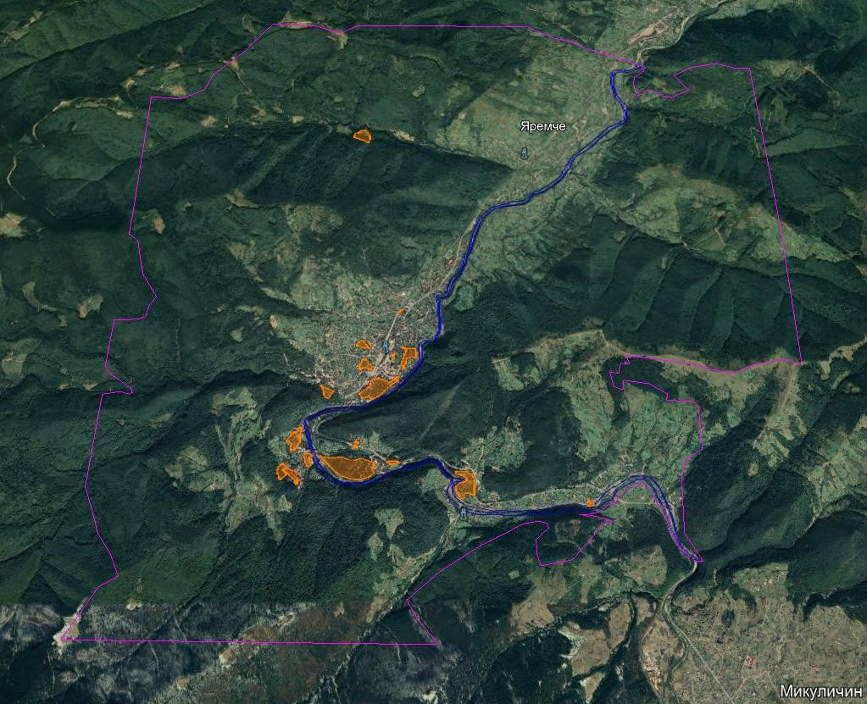

Рис. 4.13. Курортні та рекреаційні заклади селітебної частини м. Яремче.

**4.2.11. Зона рекреаційних лісів Дорівського лісництва Делятинського лісового господарства.** Займає на території Яремчанської ТГ 1746,3541 га (рис. 4.14).

Сюди відноситься 30 % території Дорівського лісництва, що займають невисокі гірські схили та вододіли, що на перспективу можуть використовуватися для рекреаційної діяльності. Тут можливе спорудження невеликих туристичних, гірськолижних та відпочинкових баз, крісельних і бугельних підйомників, гірськолижних та санно-бобслейних трас.

Ці лісові землі примикають до населеного пункту та нижніх частин долин рік Боярський та Кам’янка.

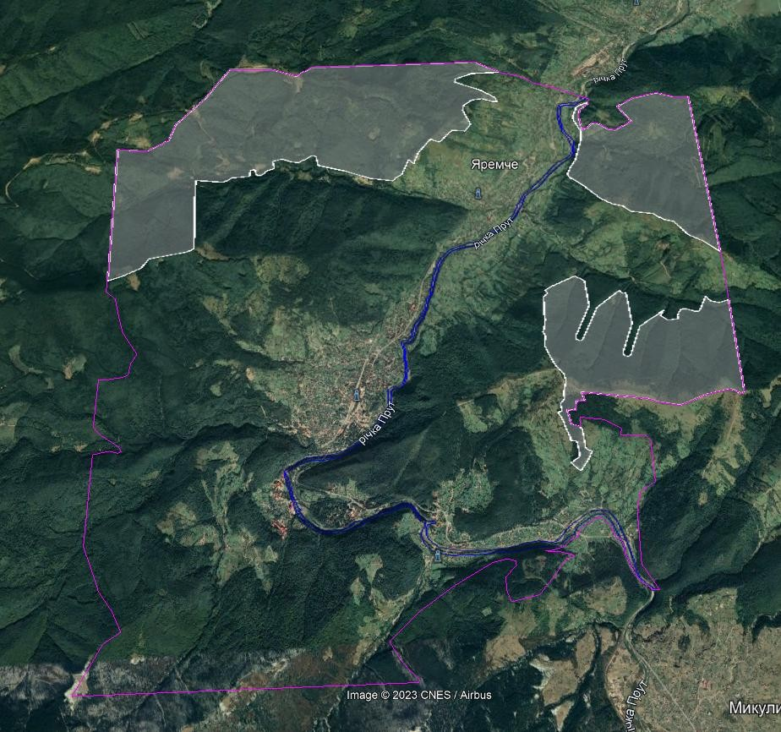

Рис. 4.14. Зона рекреаційних лісів Дорівського лісництва Делятинського лісового господарства.

**4.2.12. Зона експлуатаційних лісів, інших лісових і нелісових земель Дорівського лісництва Делятинського лісового господарства.** Займає на території Яремчанської ТГ 4074,65 га (рис. 4.14). Ця зона відіграє важливу роль лише у плані її використання для піших прогулянок серед хвойних та змішаних насаджень карпатських лісів, тобто виконуватиме кліматотерапевтичну функцію.

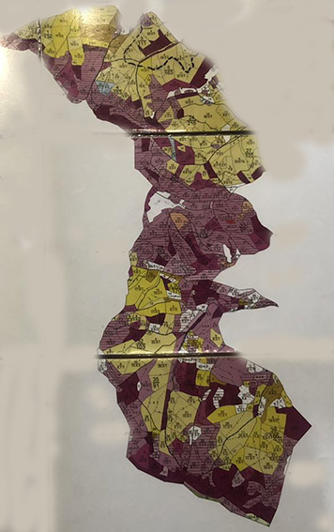

Рис. 4.14. Зона експлуатаційних лісів, інших лісових і нелісових земель Дорівського лісництва Делятинського лісового господарства.

**4.2.13. Зона експлуатаційних лісів, інших лісових та нелісових земель Яремчанського природоохоронного науково-дослідного відділення Карпатського національного природного парку.** Займає на території Яремчанської ТГ 557,6 га (рис. 4.15).

Як і попередня, ця зона відіграє важливу роль лише у плані її використання для піших прогулянок серед хвойних та змішаних насаджень карпатських лісів, тобто виконуватиме кліматотерапевтичну функцію.

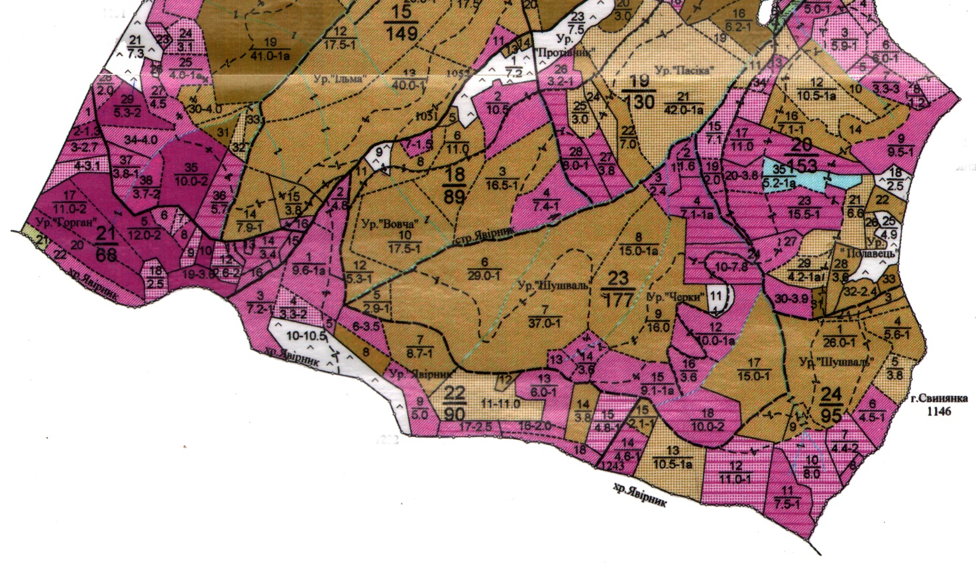

Рис. 4.15. Зона експлуатаційних лісів, інших лісових та нелісових земель Яремчанського природоохоронного науково-дослідного відділення Карпатського національного природного парку.

# Висновки

У результаті здійсненого дослідження можна констатувати, що основна мета повністю досягнута – за допомогою інформаційних технологій здійснено територіальну організацію (зонінг) курорту «Яремче».

Загалом вирішено всі поставлені завдання:

1. Вивчено та адаптовано до дослідження відповідні нормативні документи.
2. Розроблено спеціальну методику досліджень.

Використано загальнонаукові методи: спостереження, порівняння, вимірювання, аналізу, ідеалізації.

Основу функціональне зонування курортної території становили такі методи картографування та інформаційні технології, як : Autocad xb MapInfo (відкривала та записала карти у форматах Autocad DXF/DWG, ArcGIS Shape, MapInfo MID/MIF, Microstation DGN, In4, XML, GeoJSON та ін.), Digitals (відкривала растри, що мають геодезичну прив’язку у форматах GeoTIF, ArcInfo World File та MapInfo TAB), Delta (дозволила створити векторні топографічні плани та картки), Google Maps та Virtual Earth (карти моментально трансформувалися у потрібну проекцію), Google Earth Pro (форматування і макетування), Open Streer Map (джерела інформації про наземні покриви). Оцифровку наземних покривів проводили «вручну», оцифровуючи їх відповідно до відображення на онлайн-космознімках у програмі Digitals.

1. Охарактеризовано природні ресурси району досліджень, які відіграють роль у рекреаційній сфері – геологічну будову долини верхнього Пруту, загальні риси рельєфу, клімат, гідрографію, біоту, природні ландшафти.
2. Критично оцінено практичні результати функціонального зонування міста Яремче на основі містобудівельних вимог. Встановлено, що зонування території м. Яремче розроблялося з метою створення сприятливих умов для життєдіяльності людини, забезпечення захисту територій від надзвичайних ситуацій, запобігання надмірній концентрації населення і об’єктів виробництва, зниження рівня забруднення навколишнього природного середовища, охорони та використання територій з особливим статусом, у тому числі ландшафтів, об’єктів історико-культурної спадщини, а також земель сільськогосподарського призначення і лісів. На нашу думку, при здійсненні містобудівного зонування поверхнево або не враховано узагалі такі моменти:

* попередні планування і забудови території;
* зони обмеженої містобудівної діяльності;
* місцеві умови під час визначення функціональних зон;
* дозволені і допустимі види використання територій для містобудівних потреб, умов та обмежень щодо їх забудови;
* межі зон з межами територій природних комплексів, смугами санітарно-захисних, санітарних, охоронних та інших зон обмеженого використання земель;
* межі прибережних захисних смуг і пляжних зон водних об’єктів;

1. Здійснено зонування курорту «Яремче» та обґрунтовано виокремлення кожної з 13 функціональних зон загальною площею 11313,897 га:

|  |  |
| --- | --- |
| **Функціональні зони** | **Площа, га** |
| Заповідна зона Карпатського національного природного парку | 509,2448 |
| Зона рік | 64,8532 |
| Зона прибережних захисних смуг | 304,4698 |
| Зона регульованої рекреації Карпатського національного природного парку | 2028,1494 |
| Зона рекреаційного призначення | 101,9866 |
| Зона зелених насаджень загального користування | 18,7594 |
| Зона інших зелених насаджень | 623,9729 |
| Зона гірськолижних трас | 81,1291 |
| Зона центрів обслуговування гірсько-рекреаційних комплексів | 18,9858 |
| Зона земель населених пунктів (забудова) | 1183,7419 |
| Зона рекреаційних лісів Дорівського лісництва Делятинського лісового господарства | 1746,3541 |
| Зона експлуатаційних лісів, інших лісових і нелісових земель Дорівського лісництва Делятинського лісового господарства | 4074,65 |
| Зона експлуатаційних лісів, інших лісових та нелісових земель Яремчанського природоохоронного науково-дослідного відділення Карпатського національного природного парку | 557,6 |

**Список використаної літератури та джерел**

Digitals – продукт українських картографів, геодезистів, географів та програмістів. Електронний ресурс. URL: <https://www.vinmap.net/?act=ind> (Дата звернення 30.10.2022).

Google Earth Pro URL: <https://uk.wikipedia.org/wiki/Google_Earth_Pro> (Дата звернення 30.10.2022).

Klapchuk V., Polova L., Novosiolov O. Methodology and Scientific substantiation of Resort Territory «Rafaylova» Design in Ivano-Frankivsk Region. *Restaurant and Hotel Consulting. Innovations.* 2020. T. 3. # 2. S. 274–285.

Open Streer Map. URL: <https://uk.wikipedia.org/wiki/OpenStreetMap>. (Дата звернення 17.03.2023).

Zapalowicz H. Roslinna szata gor Pokucko-Marmaroskich. *Sprawozd.kom.fiziogr*. 1889. 398 s.

Андрианов М.С. Вертикальная термическая зональность Советских Карпат. *Науч. зап. Льв. ун-та.* *Геогр. сб.* Вып. 4. 1957. С. 189–198.

Богданов А.А. Основные черты тектоники Восточных Карпат*. Советская геология*, № 40. М., 1949. C. 9–22.

Бойко А.К. Доверхнепалеозойский комплекс северо-западного окончания Мармарошского массива (Восточные Карпаты). Льв.: Изд-во Льв. ун-та, 1970. 246 с.

Бондарчук В.Г. Геологическое строение Советских Карпат. *Природа*, № 6. К., 1954. С. 78–88.

Водний кодекс України. Відомості Верховної Ради України (ВВР). 1995. № 24. Ст. 189. URL : <https://zakon.rada.gov.ua/laws/show/213/95-%D0%B2%D1%80#Text>. (Дата звернення 22.01.2023 р.)

Вялов О.С. Палеогеновый флиш северного склона Карпат. К.: Изд-во АН УССР, 1961. 135 с.

Вялов О.С. Структура Карпат и Закарпатской области УССР. *Тр. н.-т. совещ. по нефти, озокериту и гор. газам Укр. ССР*. К.: Изд-во АН УССР, 1949. С. 291–310.

Габинет М.П., Кульчицкий Я.О., Матковский О.И. Геология и полезные ископаемые Украинских Карпат. Ч.1. Льв.: Изд-во Льв. ун-та, 1976. 200 с.

Генеральний план. URL : <https://yaremcha-miskrada.gov.ua/heneralnyy-plan-10-14-26-25-10-2019/> (Дата звернення 5.11.2022 р.)

Геология СССР. Том 48. Карпаты. Часть 1. Геологическое описание. М.: Недра, 1966. 540 с.

Голубков И.А., Корнеева В.Г. К стратиграфии нижнего миоцена Предкарпатского краевого прогиба. *ДАН СССР*. Т. 18. № 3. М., 1953. С. 527–529.

Гофштейн И.Д. Неотектоника Карпат. K.: Изд-во АН УССР, 1964. 182 с.

ДБН Б.1.1-15-2012 «Склад та зміст генерального плану населеного пункту». URL : <http://kbu.org.ua/assets/app/documents/dbn2/19.1.%20%D0%94%D0%91%D0%9D%20%D0%91.1.1-15~2012.%20%D0%A1%D0%BA%D0%BB%D0%B0%D0%B4%20%D1%82%D0%B0%20%D0%B7%D0%BC%D1%96%D1%81%D1%82%20%D0%B3%D0%B5%D0%BD%D0%B5%D1%80%D0%B0%D0%BB%D1%8C%D0%BD%D0%BE%D0%B3%D0%BE%20%D0%BF%D0%BB%D0%B0.pdf>. (Дата звернення 22.01.2023 р.)

Державна установа «Український науково-дослідний інститут медичної реабілітації та курортології Міністерства охорони здоров’я України» <https://kurort.gov.ua/category/perelik-sanatorno-kurortnyh-zakladiv/page/13/> (Дата звернення 05.02.2023 р.).

ДСТУ Б Б.1.1-17:2013. URL: <http://online.budstandart.com/ua/catalog/klassifikator-minregionstroya/00._klasyfiikatsiiya_23686/b._miistobuduvannya_252/b.1_systema_miistobu_253/B.1.1-17-2013+54351-detail.html>. (Дата звернення 03.12.2022).

Закон України «Конституція України». Відомості Верховної Ради України (ВВР). 1996. № 30. Ст. 141. URL : <https://zakon.rada.gov.ua/laws/show/254%D0%BA/96-%D0%B2%D1%80#Text>. (Дата звернення 22.01.2023 р.)

Закон України «Про благоустрій населених пунктів». Відомості Верховної Ради України (ВВР). 2005. № 49. Ст. 517. URL : <https://zakon.rada.gov.ua/laws/show/2807-15#Text>. (Дата звернення 22.01.2023 р.)

Закон України «Про використання земель оборони». Відомості Верховної Ради України (ВВР). 2004. № 14. Ст. 209. URL : <https://zakon.rada.gov.ua/laws/show/1345-15#Text>. (Дата звернення 22.01.2023 р.)

Закон України «Про забезпечення санітарного та епідеміологічного благополуччя населення». Відомості Верховної Ради України (ВВР). 1994, № 27, ст.218. URL : <https://zakon.rada.gov.ua/laws/show/4004-12#Text>. (Дата звернення 22.01.2023 р.)

Закон України «Про місцеве самоврядування в Україні». Відомості Верховної Ради України (ВВР). 1997. № 24. Ст. 170. URL : <https://zakon.rada.gov.ua/laws/show/280/97-%D0%B2%D1%80#Text> (Дата звернення 22.01.2023 р.).

Закон України «Про місцеві державні адміністрації». Відомості Верховної Ради України (ВВР). 1999. № 20–21. Ст. 190. URL : <https://zakon.rada.gov.ua/laws/show/586-14#Text> (Дата звернення 22.01.2023 р.).

Закон України «Про охорону навколишнього природного середовища». Відомості Верховної Ради України (ВВР). 1991. № 41. Ст. 546. URL : <https://zakon.rada.gov.ua/laws/show/1264-12#Text>. (Дата звернення 22.01.2023 р.)

Закон України «Про природно-заповідний фонд України». URL : <https://zakon.rada.gov.ua/laws/show/2456-12#Text> (Дата звернення 01.02.2023 р.).

Закон України «Про регулювання містобудівної діяльності». Відомості Верховної Ради України (ВВР). 2011. № 34. Ст. 343. URL : <https://zakon.rada.gov.ua/laws/show/3038-17#Text> (Дата звернення 22.01.2023 р.).

Земельний кодекс України. Відомості Верховної Ради України (ВВР). 2002. № 3–4, Ст. 27. URL : <https://zakon.rada.gov.ua/laws/show/2768-14#Text> (Дата звернення 22.01.2023 р.).

Кадастрова карта України. URL: <https://map.land.gov.ua/?cc=3461340.1719504707,6177585.367221659&z=6.5&l=kadastr&bl=ortho10k_all>. (Дата звернення 12.01.2023).

Клапчук В.М. Верхньокайнозойські відклади терасового комплексу долини гірського Пруту. *Міжвід. наук. зб. «Фізична географія і геоморфологія».* Вип. 39. К.: Либідь, 1992. С. 115–120.

Клапчук В.М. Етапи розвитку річкових долин басейну верхнього Пруту. Автореф. канд. дис. Київ, 1994. 22 с.

Клапчук В.М. Терасовий комплекс долини верхнього Пруту. *Мат. Міжнар. н.-п. конф., присв. 20-річчю Карпатського нац. прир. парку «Національні природні парки: проблеми становлення і розвитку»*. Яремче, 2000. С. 132–140.

Клапчук В.М., Тимчук Я.Я. Катастрофічні паводки та селі у долині верхнього Пруту. *Мат. н.-п. конф. «Проблеми становлення і функціонування новостворених заповідників»*. Гримайлів, 1995. С. 174.

Курорти України. URL : <https://ua.dorogovkaz.com/kurorty.php> (Дата звернення 05.02.2023 р.).

Милкина Л.И. Об экологии и распространении пихтовых лесов в Украинских карпатах в связи с задачей их картирования и восстановления. *Ботан. журн*. 1983. Вып. 68. № 4. С. 503–513.

Миллер Г.П. Ландшафтные исследования горных и предгорных территорий. Львов: Вища школа, 1974. 202 с.

На гору Маковиця. URL : <https://karpatskyi-park.in.ua/route/na-horu-makovytsia/> (Дата звернення 03.02.2023 р.)

Науково-дослідний розплідник з відтворення диких тварин (вольєрне господарство). URL : <https://karpatskyi-park.in.ua/location/volierne-hospodarstvo/> (Дата звернення 03.02.2023 р.).

План зонування території міста (зонінг). URL : <https://yaremcha-miskrada.gov.ua/news/1571988696/> (дата звернення 2.12.2022 р.).

Повітряний кодекс України. Відомості Верховної Ради України (ВВР). 2011. № 48–49. Ст. 536. URL : <https://zakon.rada.gov.ua/laws/show/3393-17#Text>. (Дата звернення 22.01.2023 р.)

Природа Iвано-Франкiвської областi / пiд ред. К.I.Геренчука. Льв.: В-цтво Льв. ун-ту, 1973. 160 с.

Природа Украинской ССР. Геология и полезные ископаемые. К.: Наук.думка, 1986. 184 с.

Природа Украинской ССР. Ландшафты. К.:Наук.думка, 1985. 224 с.

Природа Українських Карпат. Льв.: В-цтво Льв. ун-ту, 1968. 266 с.

Публічна кадастрова карта м. Яремче. URL : <https://list.in.ua/%D0%AF%D1%80%D0%B5%D0%BC%D1%87%D0%B5/%D0%9F%D1%83%D0%B1%D0%BB%D1%96%D1%87%D0%BD%D0%B0-%D0%BA%D0%B0%D0%B4%D0%B0%D1%81%D1%82%D1%80%D0%BE%D0%B2%D0%B0-%D0%BA%D0%B0%D1%80%D1%82%D0%B0> (Дата звернення 04.02.2023 р.).

Раскатов Г.И. Четвертичная система. *Карпаты*. М.: Недра, 1966. С. 269–319.

Реабілітаційний центр для тварин на базі вольєрного господарства – водоспад «Дівочі сльози». URL : <https://karpatskyi-park.in.ua/route/reabilitatsiynyy-tsentr-dlia-tvaryn-na-bazi-voliernoho-hospodarstva-vodospad-divochi-slozy/> (Дата звернення 03.02.2023 р.).

Ресурсы поверхостных вод СССР. Том 1. Украина и Молдавия. Вып. 1. Западная Украина и Молдавия (под ред. М.С. Каганера). Ленинград, 1969.

Славин В.И. Тектоническое районирование западных областей Украины. *Геол. строение и нефтегазоносн. зап. и юж. обл. Украины*. К.: Изд-во АН УССР, 1959. С. 74–90.

Стежка Довбуша. URL : <https://karpatskyi-park.in.ua/route/stezhka-dovbusha/> (Дата звернення 03.02.2023 р.)

Стратиграфiя УРСР. Том XI. Антропоген. К.: Наук.думка, 1969. 325 с.

Украинские Карпаты. Природа. К.: Наук.думка, 1988. 208 с.

Цись П.М. Геоморфологiя УРСР. Льв.: В-цтво ун-ту, 1962. 262 с.

Яремче. URL : <https://uk.wikipedia.org/wiki/%D0%AF%D1%80%D0%B5%D0%BC%D1%87%D0%B5> (Дата звернення 29.01.2023 р.).